BỘ GIÁO DỤC VÀ ĐÀO TẠO
TRƯỜNG ĐẠI HỌC CẦN THƠ
TRƯỜNG CÔNG NGHỆ THÔNG TIN & TRUYỀN THÔNG

HỌC PHẦN: NIÊN LUẬN CƠ SỞ - CÁC ĐỀ TÀI CƠ BẢN
MÃ HỌC PHẦN: CT239H
NGÀNH: CÔNG NGHỆ THÔNG TIN (CHƯƠNG TRÌNH CHẤT LƯỢNG CAO)
KHÓA: 49

Đề tài
DỰ BÁO XU HƯỚNG GIÁ CỔ PHIẾU HOSE BẰNG MACHINE LEARNING

Giảng viên hướng dẫn:
ThS. Phan Phương Lan

Sinh viên thực hiện:
1. Lê Trần Hiếu Nhân - MSSV: B2308203
Lớp: Niên luận cơ sở - CT239H - Khóa 49

HỌC KỲ III, NĂM HỌC 2025 - 2026
CẦN THƠ, 2026

BỘ GIÁO DỤC VÀ ĐÀO TẠO
TRƯỜNG ĐẠI HỌC CẦN THƠ
TRƯỜNG CÔNG NGHỆ THÔNG TIN & TRUYỀN THÔNG

HỌC PHẦN: NIÊN LUẬN CƠ SỞ - CÁC ĐỀ TÀI CƠ BẢN
MÃ HỌC PHẦN: CT239H
NGÀNH: CÔNG NGHỆ THÔNG TIN (CHƯƠNG TRÌNH CHẤT LƯỢNG CAO)
KHÓA: 49

Đề tài
DỰ BÁO XU HƯỚNG GIÁ CỔ PHIẾU HOSE BẰNG MACHINE LEARNING

Giảng viên hướng dẫn:
ThS. Phan Phương Lan

Sinh viên thực hiện:
1. Lê Trần Hiếu Nhân - MSSV: B2308203
Lớp: Niên luận cơ sở - CT239H - Khóa 49

HỌC KỲ III, NĂM HỌC 2025 - 2026
CẦN THƠ, 2026

TÓM TẮT
Niên luận xây dựng hệ thống học máy phân loại xu hướng ngắn hạn cổ phiếu HOSE. Nhãn UP được gán khi giá đóng cửa tăng trên 1% tại phiên thị trường thứ năm sau ngày tham chiếu; còn lại là NOT_UP. Pipeline xử lý 558.195 dòng OHLCV của 400 mã, tạo tập học máy 513.971 dòng của 396 mã với 20 đặc trưng. Dữ liệu được chia theo thời gian thành TRAIN, VALIDATION, TEST; dùng purge nhãn và kiểm định chéo bốn fold với gap năm phiên, hạn chế rò rỉ. Ba họ Logistic Regression, Random Forest và Gradient Boosting đã có cấu hình CV mới nhưng chưa được công bố vì chưa qua cổng baseline trên VALIDATION. Ứng dụng hiện phục vụ artifact Random Forest legacy: F1_UP đạt 0,4773 trên VALIDATION và 0,3754 trên TEST, đều thấp hơn baseline luôn dự báo UP; cảnh báo được giữ trên giao diện. Sản phẩm gồm ứng dụng Flask cho dự báo, so sánh, xếp hạng, đánh giá, Tuning Lab và chatbot dùng một lượt LLM để chọn action. Đóng góp chính là quy trình thực nghiệm minh bạch, tái lập và không dùng TEST để chọn mô hình.
Từ khóa: dự báo xu hướng cổ phiếu, HOSE, phân loại nhị phân, kiểm định chéo chuỗi thời gian, chống rò rỉ dữ liệu, Random Forest, Flask.

MỤC LỤC
TÓM TẮT 1
MỤC LỤC 2
DANH MỤC BẢNG 5
DANH MỤC HÌNH 6
DANH MỤC TỪ VIẾT TẮT 7
PHÂN CÔNG CÔNG VIỆC 8
CHƯƠNG 1: GIỚI THIỆU 9
1.1. Đặt vấn đề 9
1.2. Mục tiêu 9
1.3. Phương pháp nghiên cứu 10
1.3.1. Nghiên cứu lý thuyết 10
1.3.2. Phương pháp thực nghiệm 10
1.4. Kế hoạch thực hiện 11
CHƯƠNG 2: CƠ SỞ LÝ THUYẾT 12
2.1. Bài toán phân loại nhị phân trong dự báo chuỗi thời gian tài chính 12
2.2. Đặc trưng kỹ thuật 12
2.3. Ba thuật toán học máy được so sánh 13
2.3.1. Logistic Regression 13
2.3.2. Random Forest 14
2.3.3. Gradient Boosting 14
2.4. Kiểm định chéo chuỗi thời gian có purge 15
2.5. Độ đo đánh giá và baseline hằng số 15
2.6. Công cụ và công nghệ sử dụng 16
CHƯƠNG 3: KẾT QUẢ ỨNG DỤNG 18
3.1. Đặc tả yêu cầu phần mềm 18
3.1.1. Mô tả tổng quan 18
3.1.2. Mô hình use case 19
3.1.3. Yêu cầu cụ thể 20
3.1.4. Yêu cầu chức năng 21
3.1.5. Yêu cầu phi chức năng 22
3.2. Thiết kế ứng dụng 22
3.2.1. Kiến trúc ứng dụng 22
3.2.2. Thiết kế dữ liệu 24
3.2.3. Thiết kế chi tiết 27
3.2.3.1. Thuật toán gán nhãn theo lịch phiên chung 27
3.2.3.2. Kiểm định chéo theo ngày, có gap và purge 28
3.2.3.3. Chọn ngưỡng quyết định từ xác suất OOF 30
3.2.3.4. Quy trình chọn Final Model 31
3.2.3.5. Tuning Lab và bảo toàn tính hợp lệ của thí nghiệm 32
3.2.3.6. Luồng suy luận trên giao diện và dòng lệnh 33
3.2.3.7. Chatbot chọn action và truy vấn dữ liệu nội bộ 34
3.3. Kiểm thử 35
3.3.1. Kế hoạch kiểm thử 35
3.3.2. Kết quả và phân tích 37
3.3.2.1. Kết quả kiểm định chéo trên TRAIN 37
3.3.2.2. Kết quả VALIDATION của artifact legacy 38
3.3.2.3. Kết quả TEST lịch sử của artifact legacy 39
3.3.2.4. Mức quan trọng của đặc trưng 40
CHƯƠNG 4: KẾT LUẬN 42
4.1. Tổng kết kết quả đạt được 42
4.2. Sản phẩm giao nộp 42
4.3. Hạn chế 43
4.4. Hướng phát triển 43
TÀI LIỆU THAM KHẢO 45
PHỤ LỤC 46
Phụ lục A. Hướng dẫn cài đặt và sử dụng 46
A.1. Cài đặt môi trường 46
A.2. Chạy pipeline huấn luyện 46
A.3. Dự báo 46
A.4. Chạy kiểm thử 46
Phụ lục B. Sơ đồ bổ sung 46
Phụ lục C. Cấu trúc thư mục mã nguồn 48
Phụ lục D. Artifact legacy đang phục vụ 48

DANH MỤC BẢNG
Bảng 1. Danh mục từ viết tắt dùng trong báo cáo 7
Bảng 2. Phân công công việc trong niên luận 8
Bảng 2.1. Hai mươi đặc trưng kỹ thuật theo nhóm 12
Bảng 2.2. Công cụ, thư viện sử dụng và lý do lựa chọn 16
Bảng 3.1. Các thành phần chính của hệ thống 18
Bảng 3.2. Đặc tả tóm lược các use case 20
Bảng 3.3. Danh sách yêu cầu chức năng 21
Bảng 3.4. Yêu cầu phi chức năng 22
Bảng 3.5. Các thành phần chính và trách nhiệm tương ứng 23
Bảng 3.6. Các tệp dữ liệu và hiện vật chính của hệ thống 24
Bảng 3.7. Lược đồ tập dữ liệu học máy ml_dataset.csv 25
Bảng 3.8. Ba tập dữ liệu thực tế và các dòng bị purge 26
Bảng 3.9. Bốn mức kiểm thử và phạm vi tương ứng 35
Bảng 3.10. Các ca kiểm thử tiêu biểu và quy tắc được bảo vệ 36
Bảng 3.11. Kết quả kiểm định chéo bốn fold trên TRAIN 37
Bảng 3.12. Kết quả VALIDATION của snapshot legacy và hai baseline 38
Bảng 3.13. Kết quả TEST lịch sử của artifact legacy và hai baseline 39
Bảng 3.14. Ma trận nhầm lẫn của artifact Random Forest legacy trên TEST 39
Bảng 3.15. Tám đặc trưng có mức quan trọng cao nhất 40
Bảng 4.1. Đối chiếu mục tiêu và kết quả thực tế 42
Bảng D.1. Tham số và siêu dữ liệu của artifact legacy đang phục vụ 48

DANH MỤC HÌNH
Hình 1.1. Sơ đồ Gantt kế hoạch thực hiện niên luận 11
Hình 3.1. Lược đồ use case của hệ thống 19
Hình 3.2. Kiến trúc tổng thể của hệ thống HOSE Stock Trend Prediction 23
Hình 3.3. Luồng dữ liệu từ tệp thô đến hiện vật mô hình và suy luận 26
Hình 3.4. Lưu đồ thuật toán gán nhãn theo lịch phiên chung của thị trường 28
Hình 3.5. Lưu đồ chia kiểm định chéo theo ngày giao dịch, có gap và purge 29
Hình 3.6. Lưu đồ chọn ngưỡng quyết định từ xác suất out-of-fold 30
Hình 3.7. Quy trình chọn Final Model qua ba giai đoạn TRAIN, VALIDATION và TEST 31
Hình 3.8. Lưu đồ một lượt tinh chỉnh trong Tuning Lab và điều kiện cho phép công bố mô hình 33
Hình 3.9. Lược đồ tuần tự một lượt dự báo từ giao diện đến hiện vật mô hình 33
Hình 3.10. Giao diện xếp hạng tín hiệu toàn sàn 34
Hình 3.11. Luồng một lượt hỏi đáp của chatbot theo action decision 35
Hình 3.12. Ma trận nhầm lẫn của artifact Random Forest legacy trên TEST 40
Hình 3.13. Tám đặc trưng có mức quan trọng cao nhất của Random Forest legacy 41
Hình B.1. Sơ đồ luồng dữ liệu và trạng thái release hiện hành 47
Hình B.2. Lưu đồ tinh chỉnh Logistic Regression với hai siêu tham số C và solver 47
Hình B.3. Lưu đồ tinh chỉnh Random Forest với bốn nhóm siêu tham số 48
Hình B.4. Lưu đồ tinh chỉnh Gradient Boosting với bốn nhóm siêu tham số 48

DANH MỤC TỪ VIẾT TẮT
Bảng 1. Danh mục từ viết tắt dùng trong báo cáo
Viết tắt | Dạng đầy đủ | Nghĩa sử dụng trong báo cáo
API | Application Programming Interface | Giao diện lập trình ứng dụng
CLI | Command Line Interface | Giao diện dòng lệnh
CSV | Comma Separated Values | Tệp dữ liệu phân tách bằng dấu phẩy
CV | Cross Validation | Kiểm định chéo
SMA | Simple Moving Average | Trung bình động đơn giản
F1_UP | F1 score of the UP class | Điểm F1 của lớp UP
GB | Gradient Boosting | Mô hình tăng cường độ dốc
HOSE | Ho Chi Minh Stock Exchange | Sàn giao dịch chứng khoán TP. Hồ Chí Minh
LLM | Large Language Model | Mô hình ngôn ngữ lớn
LR | Logistic Regression | Hồi quy logistic
ML | Machine Learning | Học máy
OHLCV | Open High Low Close Volume | Giá mở, cao, thấp, đóng và khối lượng
OOF | Out Of Fold | Dự báo ngoài fold trong kiểm định chéo
RF | Random Forest | Rừng ngẫu nhiên
RSI | Relative Strength Index | Chỉ số sức mạnh tương đối
SRS | Software Requirement Specification | Đặc tả yêu cầu phần mềm
UI | User Interface | Giao diện người dùng

PHÂN CÔNG CÔNG VIỆC
Niên luận do một sinh viên thực hiện, nên toàn bộ các công việc dưới đây đều thuộc trách nhiệm của cá nhân. Bảng này ghi lại các nhóm công việc chính và sản phẩm tương ứng để thuận tiện đối chiếu với nội dung báo cáo.
Bảng 2. Phân công công việc trong niên luận
STT | Công việc | Người thực hiện | Sản phẩm
1 | Thu thập và làm sạch dữ liệu OHLCV HOSE | Lê Trần Hiếu Nhân (B2308203) | scripts/fetch_hose_data.py, services/preprocessing.py
2 | Sinh 20 đặc trưng kỹ thuật và gán nhãn t+5 | Lê Trần Hiếu Nhân (B2308203) | services/feature_engineering.py, ml_dataset.csv
3 | Thiết kế giao thức chống rò rỉ và chia dữ liệu | Lê Trần Hiếu Nhân (B2308203) | services/protocol_dates.py, services/time_splitting.py
4 | Tinh chỉnh siêu tham số ba mô hình | Lê Trần Hiếu Nhân (B2308203) | services/model_tuning.py, services/tuning_lab.py
5 | Chọn mô hình, đánh giá TEST và phát hành hiện vật | Lê Trần Hiếu Nhân (B2308203) | services/model_evaluation.py, scripts/run_pipeline.py
6 | Xây dựng ứng dụng web Flask và chatbot | Lê Trần Hiếu Nhân (B2308203) | app.py, templates/, services/chatbot_*.py
7 | Viết kiểm thử tự động và tài liệu | Lê Trần Hiếu Nhân (B2308203) | tests/ (153 test, 42 subtest), docs/, báo cáo này

CHƯƠNG 1: GIỚI THIỆU

1.1. Đặt vấn đề
Sàn giao dịch chứng khoán TP. Hồ Chí Minh (HOSE) hiện có khoảng 400 mã cổ phiếu giao dịch mỗi phiên. Một nhà đầu tư cá nhân theo dõi thủ công chỉ kịp đọc vài mã quen thuộc, trong khi tín hiệu kỹ thuật của toàn sàn thay đổi từng phiên. Việc tính lại các chỉ báo như trung bình động, RSI, độ biến động hay vị thế giá so với vùng đỉnh - đáy 20 phiên cho toàn bộ sàn là công việc lặp đi lặp lại, dễ sai sót và không thể làm kịp bằng bảng tính. Các chỉ báo kỹ thuật dùng trong đề tài dựa trên hệ thống hóa của Murphy và Wilder [8], [9].
Vấn đề thứ hai nghiêm trọng hơn về mặt khoa học dữ liệu. Các thử nghiệm dự báo chứng khoán rất dễ cho ra kết quả đẹp nhưng vô giá trị vì rò rỉ dữ liệu (data leakage). Ba lỗi thường gặp là: gán nhãn tương lai theo dòng thứ năm của riêng từng mã nên nhãn không nằm cùng một phiên thị trường; chia dữ liệu kiểm định chéo theo dòng dữ liệu gộp nên cùng một ngày giao dịch xuất hiện ở cả tập huấn luyện lẫn tập kiểm định; và dùng tập TEST để chọn mô hình rồi báo cáo lại chính tập đó như kết quả khách quan. Ba lỗi này khiến chỉ số báo cáo cao hơn năng lực thực tế.
Vì vậy bài toán thực tế cần giải quyết không chỉ là huấn luyện một mô hình phân loại, mà là xây dựng một quy trình thực nghiệm có kỷ luật: nhãn được định nghĩa trên lịch phiên chung của thị trường, ranh giới dữ liệu theo thời gian có purge, tập TEST bị khóa và chỉ được đánh giá một lần, đồng thời so sánh bắt buộc với các baseline hằng số để biết mô hình có thực sự đóng góp gì hay không. Kết quả trung thực, kể cả khi mô hình không vượt baseline, có giá trị sử dụng cao hơn một con số đẹp nhưng bị rò rỉ.

1.2. Mục tiêu
Mục tiêu tổng quát của niên luận là xây dựng và đánh giá một hệ thống học máy dự báo xu hướng ngắn hạn của cổ phiếu HOSE, kèm giao diện web cho phép người dùng tra cứu và kiểm chứng lại kết quả. Bài toán được phát biểu cụ thể là phân loại nhị phân: giá đóng cửa tại đúng phiên giao dịch thứ năm sau ngày tham chiếu tăng hơn 1% thì nhãn là UP, ngược lại là NOT_UP.
Các mục tiêu cụ thể, đo lường được và đã hoàn thành trong học kỳ:
- Xây dựng pipeline dữ liệu từ tệp OHLCV thô đến tập dữ liệu học máy, gồm kiểm tra chất lượng, làm sạch, lọc mã đủ điều kiện và sinh 20 đặc trưng kỹ thuật.
- Định nghĩa nhãn UP/NOT_UP theo đúng phiên thị trường thứ năm, loại bỏ các dòng không có giá tại phiên đích thay vì nhảy sang phiên kế tiếp.
- Chia dữ liệu TRAIN/VALIDATION/TEST theo thời gian, có purge các dòng có nhãn vắt qua ranh giới, và kiểm chứng ràng buộc chống rò rỉ bằng mã nguồn.
- Tinh chỉnh siêu tham số cho Logistic Regression, Random Forest và Gradient Boosting bằng kiểm định chéo chuỗi thời gian bốn fold, khoảng cách năm phiên.
- Chọn ngưỡng quyết định từ dự báo ngoài fold (OOF) trên TRAIN, có ràng buộc precision và tỷ lệ dự báo UP để mô hình không suy biến thành luôn dự báo UP.
- Chọn họ mô hình chỉ dựa trên VALIDATION, refit trên TRAIN+VALIDATION và đánh giá TEST đúng một lần, có so sánh với baseline luôn UP và luôn NOT_UP.
- Phát triển ứng dụng web Flask gồm trang dự báo, so sánh hai mã, xếp hạng toàn sàn, trang đánh giá mô hình, Tuning Lab và chatbot giới hạn trong dữ liệu nội bộ.
- Viết bộ kiểm thử tự động phủ giao thức dữ liệu, kiểm định chéo, chọn mô hình, luồng dự báo, Tuning Lab, giao diện và chatbot.
Phạm vi giới hạn: hệ thống chỉ dùng dữ liệu giá và khối lượng lịch sử, không dùng báo cáo tài chính, tin tức hay dữ liệu thời gian thực; kết quả phục vụ học tập và nghiên cứu, không phải khuyến nghị đầu tư.

1.3. Phương pháp nghiên cứu
Niên luận kết hợp hai phương pháp: nghiên cứu lý thuyết để chọn đúng công cụ và thực nghiệm có kiểm soát để đo năng lực thực tế của công cụ đó trên dữ liệu HOSE.

1.3.1. Nghiên cứu lý thuyết
Phần lý thuyết tổng hợp tài liệu về ba nhóm chủ đề. Nhóm thứ nhất là phân tích kỹ thuật, cung cấp định nghĩa của các chỉ báo được dùng làm đặc trưng: trung bình động, chỉ số sức mạnh tương đối RSI, độ biến động của lợi suất và vị thế giá trong vùng đỉnh - đáy. Nhóm thứ hai là học máy có giám sát cho bài toán phân loại nhị phân, gồm hồi quy logistic, rừng ngẫu nhiên và tăng cường gradient; với mỗi họ mô hình, tài liệu được đọc để xác định giả thiết, dạng hàm mất mát và các siêu tham số thực sự ảnh hưởng đến khả năng khái quát hóa. Nhóm thứ ba là phương pháp đánh giá cho dữ liệu chuỗi thời gian, đặc biệt là kiểm định chéo theo thời gian có purge và các cạm bẫy rò rỉ dữ liệu đã nêu ở mục 1.1. Kết quả của bước này là tập hợp các quyết định thiết kế có căn cứ, được trình bày trong chương 2 và trích dẫn theo chuẩn IEEE.

1.3.2. Phương pháp thực nghiệm
Phần thực nghiệm được tổ chức thành một pipeline có thứ tự cố định, mỗi bước ghi lại hiện vật ra thư mục để có thể kiểm chứng lại: kiểm tra chất lượng dữ liệu thô, làm sạch và lọc mã đủ điều kiện, sinh đặc trưng và gán nhãn, chia dữ liệu theo thời gian có purge, tinh chỉnh siêu tham số, chọn họ mô hình, rồi đánh giá trên tập TEST. Nguyên tắc thực nghiệm quan trọng nhất là tập TEST bị khóa: mọi so sánh và mọi lựa chọn đều thực hiện trên TRAIN và VALIDATION, tập TEST chỉ được mở đúng một lần cho cấu hình cuối cùng. Mỗi kết quả đều đi kèm hai baseline hằng số là luôn dự báo UP và luôn dự báo NOT_UP, vì một mô hình chỉ có ý nghĩa khi vượt được các baseline này.
Toàn bộ thực nghiệm được lặp lại được nhờ ba biện pháp: cố định random_state cho mọi thành phần có yếu tố ngẫu nhiên, lưu cấu hình siêu tham số cùng lịch sử tinh chỉnh vào tệp, và tính dấu vân tay (fingerprint) của dữ liệu để phát hiện khi nào mô hình đã phát hành không còn khớp với dữ liệu hiện tại. Bên cạnh đó, các ràng buộc chống rò rỉ và các bất biến của pipeline được kiểm chứng bằng bộ kiểm thử tự động thay vì kiểm tra bằng mắt, nội dung trình bày ở mục 3.3.

1.4. Kế hoạch thực hiện
Công việc được chia thành mười một nhiệm vụ trải trong mười hai tuần của học kỳ, nhóm theo bốn giai đoạn: chuẩn bị và báo cáo, dữ liệu và đặc trưng, mô hình và đánh giá, ứng dụng và kiểm thử. Các nhiệm vụ có gối đầu nhau vì việc viết báo cáo và viết kiểm thử diễn ra song song với phát triển thay vì dồn vào cuối kỳ.
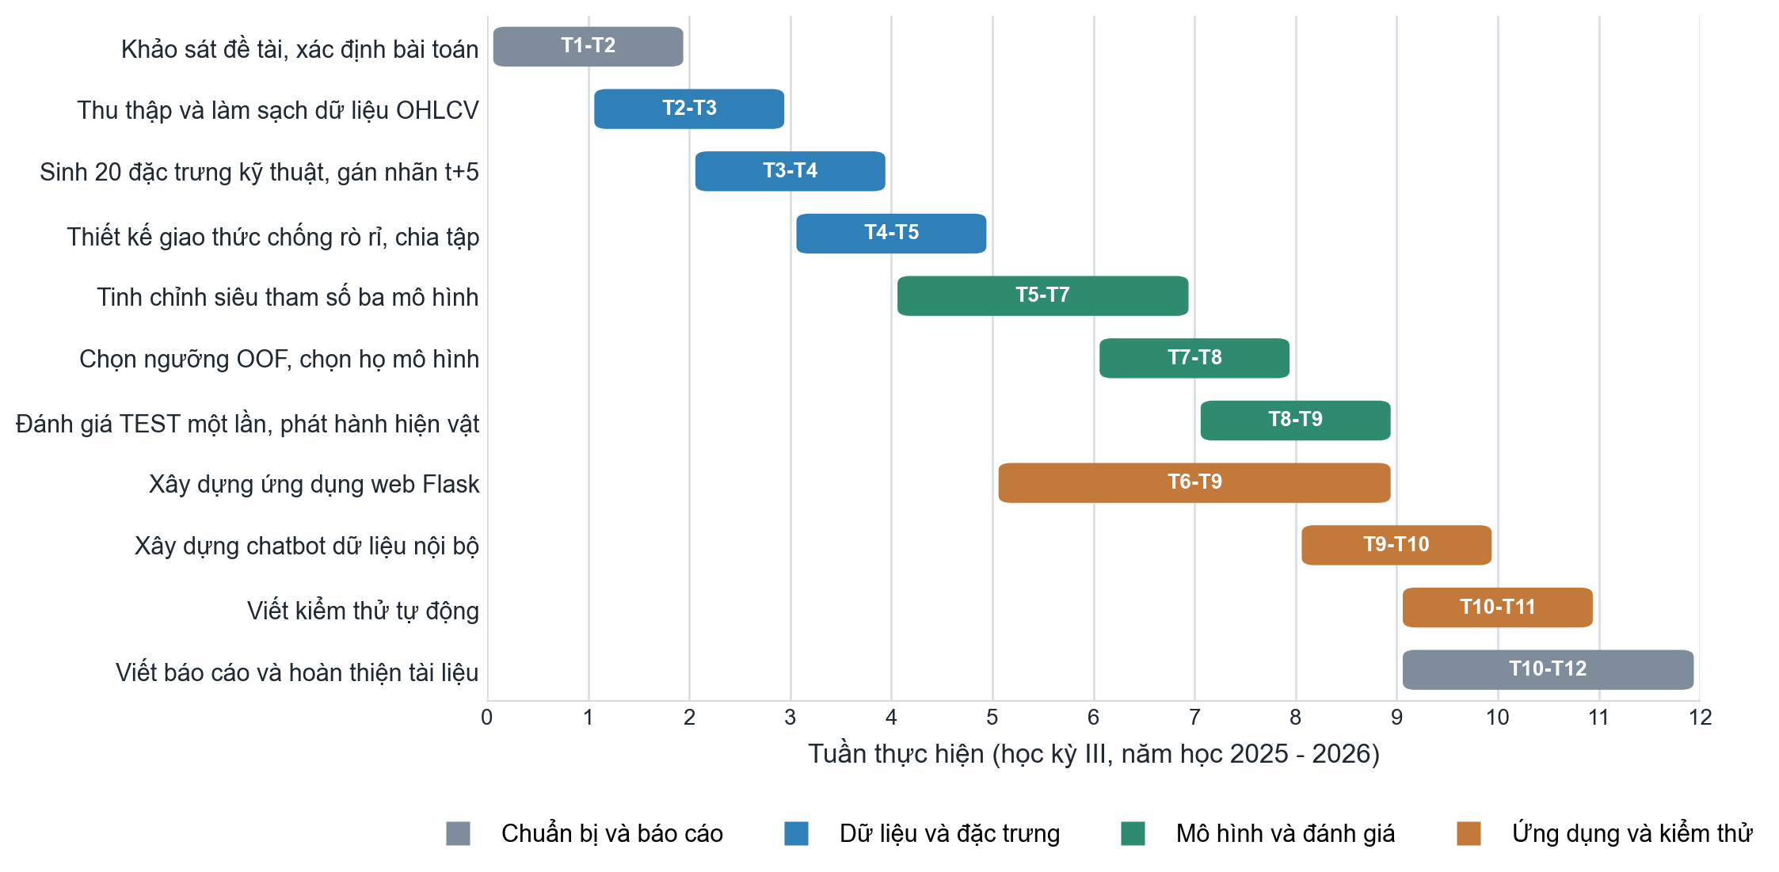
Hình 1.1. Sơ đồ Gantt kế hoạch thực hiện niên luận
Hình trên biểu diễn kế hoạch dưới dạng sơ đồ Gantt. Trục ngang là tuần thực hiện trong học kỳ, mỗi thanh ngang là một nhiệm vụ với nhãn ghi khoảng tuần tương ứng, màu của thanh cho biết nhiệm vụ thuộc giai đoạn nào. Ba tuần đầu dành cho khảo sát đề tài, thu thập dữ liệu OHLCV và kiểm tra chất lượng dữ liệu, vì chất lượng dữ liệu quyết định toàn bộ các bước sau. Giai đoạn giữa, từ tuần 4 đến tuần 8, tập trung vào sinh đặc trưng, gán nhãn, chia dữ liệu có purge và tinh chỉnh ba họ mô hình - đây là phần chiếm nhiều thời gian nhất do mỗi lần tinh chỉnh phải chạy kiểm định chéo bốn fold. Từ tuần 8 trở đi, công việc chuyển sang chọn mô hình cuối, phát triển ứng dụng Flask, viết kiểm thử tự động và hoàn thiện tài liệu; ba tuần cuối dành cho đánh giá trên tập TEST và viết báo cáo.

CHƯƠNG 2: CƠ SỞ LÝ THUYẾT

2.1. Bài toán phân loại nhị phân trong dự báo chuỗi thời gian tài chính
Dự báo giá tuyệt đối của cổ phiếu là bài toán hồi quy có phương sai rất lớn và khó kiểm chứng. Niên luận chuyển sang bài toán phân loại nhị phân trên biên độ: chỉ hỏi giá có tăng vượt một ngưỡng cho trước sau một khoảng thời gian cố định hay không. Cách phát biểu này cho phép dùng các độ đo phân loại rõ ràng (precision, recall, F1) và cho phép so sánh với baseline hằng số. Tính khó dự báo nhất quán với giả thuyết thị trường hiệu quả được thảo luận trong [7].
Định nghĩa nhãn và quy tắc quyết định của hệ thống:
target = 1 (UP) neu close(t+5 phien thi truong) / close(t) - 1 > 0.01
target = 0 (NOT_UP) trong cac truong hop con lai
du bao = UP neu score_up >= decision_threshold
Điểm cần nhấn mạnh: NOT_UP không đồng nghĩa với giá giảm. NOT_UP chỉ nghĩa là mức tăng không vượt 1% trong năm phiên. Toàn bộ giao diện và chatbot của hệ thống đều phải diễn đạt đúng nghĩa này để tránh gây hiểu sai cho người đọc kết quả.

2.2. Đặc trưng kỹ thuật
Hệ thống dùng 20 đặc trưng tính hoàn toàn từ dòng hiện tại và quá khứ của từng mã, chia thành năm nhóm. Mọi cửa sổ trượt đều đặt min_periods bằng độ dài cửa sổ nên các dòng đầu chuỗi chưa đủ lịch sử bị loại, không được nội suy.
Bảng 2.1. Hai mươi đặc trưng kỹ thuật theo nhóm
Nhóm | Đặc trưng | Ý nghĩa
Lợi suất | return_1d, return_3d, return_5d, return_10d, return_20d, close_open_return | Biến động giá theo nhiều khung thời gian và biên độ trong phiên
Xu hướng | sma5, sma20, sma50, close_vs_sma20, sma20_vs_sma50 | Trung bình động và vị thế giá so với xu hướng ngắn - trung hạn
Động lượng và rủi ro | rsi14, volatility_5d, volatility_20d, price_range | Trạng thái mua/bán quá mức, độ lệch chuẩn lợi suất và biên độ giá
Khối lượng | volume_change_1d, volume_ratio_20 | Thay đổi khối lượng và khối lượng so với trung bình 20 phiên
Vị thế và lịch | dist_high20, dist_low20, month | Khoảng cách tới đỉnh/đáy 20 phiên và yếu tố mùa vụ theo tháng

Thứ tự 20 đặc trưng được khai báo một lần tại FEATURE_COLUMNS trong config/settings.py và trở thành hợp đồng dùng chung giữa bước sinh đặc trưng, tệp mô hình đã huấn luyện và bước suy luận. Nhờ vậy mô hình không bao giờ nhận sai thứ tự cột khi dự báo.
Công thức của các đặc trưng chính được liệt kê dưới đây, với P(t) là giá đóng cửa phiên t, O(t) là giá mở cửa, H(t) và L(t) là giá cao nhất và thấp nhất, V(t) là khối lượng giao dịch, n là độ dài cửa sổ trượt. Công thức trung bình động và RSI theo các tài liệu phân tích kỹ thuật [8], [9]:
(1) Loi suat n phien: return_nd(t) = P(t) / P(t-n) - 1
(2) Bien do trong phien: close_open_return(t) = P(t) / O(t) - 1
(3) Trung binh dong: SMA_n(t) = (1/n) * SUM_{i=0..n-1} P(t-i)
(4) Vi the so voi SMA: close_vs_sma20(t) = P(t) / SMA_20(t) - 1
(5) Do doc xu huong: sma20_vs_sma50(t) = SMA_20(t) / SMA_50(t) - 1
(6) Loi suat ngay: r(t) = P(t) / P(t-1) - 1
(7) Do bien dong: volatility_nd(t) = std({ r(t-i) : i = 0..n-1 })
(8) Bien do gia: price_range(t) = (H(t) - L(t)) / P(t)
(9) Thay doi khoi luong: volume_change_1d(t) = V(t) / V(t-1) - 1
(10) Khoi luong tuong doi: volume_ratio_20(t) = V(t) / ((1/20) * SUM V(t-i))
(11) Khoang cach dinh 20: dist_high20(t) = P(t) / max{ H(t-i) : i<20 } - 1
(12) Khoang cach day 20: dist_low20(t) = P(t) / min{ L(t-i) : i<20 } - 1
(13) RSI n phien: RS(t) = AvgGain_n(t) / AvgLoss_n(t)
RSI(t) = 100 - 100 / (1 + RS(t))
voi AvgGain_n(t) = trung binh n phien cua max(P(t)-P(t-1), 0)
AvgLoss_n(t) = trung binh n phien cua max(P(t-1)-P(t), 0)
Các công thức (1) đến (13) chỉ dùng dữ liệu tại phiên t và các phiên trước đó, nên không có đặc trưng nào nhìn vào tương lai. Riêng công thức (13) có hai trường hợp biên cần xử lý riêng: khi AvgLoss bằng 0 thì RSI được đặt bằng 100, khi cả AvgGain và AvgLoss đều bằng 0 (giá không đổi trong toàn cửa sổ) thì RSI được đặt bằng 50. Vì vậy chỉ số RSI được cài đặt trực tiếp thay vì dùng thư viện ngoài:
delta = close.diff()
gain = delta.clip(lower=0).rolling(14, min_periods=14).mean()
loss = (-delta.clip(upper=0)).rolling(14, min_periods=14).mean()
rsi = 100 - 100 / (1 + gain / loss) # loss = 0 -> rsi = 100
# gain = loss = 0 -> rsi = 50

2.3. Ba thuật toán học máy được so sánh

2.3.1. Logistic Regression
Hồi quy logistic mô hình hóa xác suất lớp UP bằng hàm sigmoid của một tổ hợp tuyến tính các đặc trưng. Đây là mô hình tuyến tính, dễ giải thích, và trong niên luận đóng vai trò mốc tham chiếu: nếu các mô hình phi tuyến không vượt được nó thì phần phi tuyến không đóng góp thông tin. Do các đặc trưng khác nhau về thang đo, mô hình được đặt trong Pipeline cùng StandardScaler; tham số class_weight='balanced' bù lệch lớp và max_iter=1000 bảo đảm hội tụ [1], [4].
Với vector đặc trưng x đã chuẩn hóa, trọng số w và hệ số chệch b, mô hình và hàm mất mát có dạng:
(14) Chuan hoa dac trung: z_j = (x_j - mean_j) / std_j
mean_j, std_j chi tinh tren TRAIN cua tung fold
(15) Ham sigmoid: sigma(u) = 1 / (1 + exp(-u))
(16) Xac suat lop UP: score_up(x) = sigma(w . z + b)
(17) Ham mat mat (L2): J(w, b) = -(1/N) * SUM_i c_{y_i} * [
y_i * log(p_i) + (1-y_i) * log(1-p_i) ]
+ (1 / (2*C)) * ||w||^2
voi p_i = score_up(x_i), c_{y} = trong so lop tu class_weight='balanced',
c_y = N / (2 * N_y), C = nghich dao cuong do chinh quy hoa
Công thức (14) giải thích lý do phải đặt StandardScaler bên trong Pipeline thay vì chuẩn hóa toàn bộ dữ liệu trước khi chia fold: nếu tính mean và std trên cả tập dữ liệu thì thống kê của tập kiểm định đã rò rỉ vào bước huấn luyện. Trọng số c_y trong (17) khiến mỗi dòng thuộc lớp thiểu số UP đóng góp nhiều hơn vào hàm mất mát, bù cho tỷ lệ UP hiện hành là 37,50%.

2.3.2. Random Forest
Random Forest là tập hợp nhiều cây quyết định huấn luyện trên các mẫu bootstrap và tập con đặc trưng ngẫu nhiên, dự báo bằng bình quân xác suất các cây. Cơ chế này giảm phương sai của cây đơn và bắt được quan hệ phi tuyến cũng như tương tác giữa các đặc trưng, đồng thời cung cấp độ quan trọng đặc trưng phục vụ phân tích. Tham số class_weight='balanced_subsample' xử lý mất cân bằng lớp trong từng mẫu bootstrap [2].
Mỗi cây được nuôi bằng cách chọn điểm chia làm giảm mạnh nhất độ hỗn tạp Gini của nút; xác suất của rừng là bình quân xác suất của các cây:
(18) Do hon tap Gini cua nut m: G(m) = 1 - SUM_k p_{m,k}^2
voi p_{m,k} = ty le (co trong so lop) cua lop k trong nut m
(19) Do giam do van: dG = G(m) - (N_L/N_m) * G(L) - (N_R/N_m) * G(R)
diem chia duoc chon la diem lam cuc dai dG tren tap con dac trung
co kich thuoc max_features * 20
(20) Xac suat cua rung: score_up(x) = (1/T) * SUM_{t=1..T} p_t(UP | x)
voi T = n_estimators, p_t = ty le lop UP tai la ma x roi vao o cay t
(21) Do quan trong dac trung: imp(j) = (1/T) * SUM_t SUM_{m: chia theo j}
(N_m / N) * dG(m)
Công thức (19) cho thấy vai trò của max_features: chỉ một tập con đặc trưng được xét tại mỗi nút, nhờ đó các cây trong rừng ít tương quan với nhau và phương sai của bình quân (20) giảm. Công thức (21) là cơ sở của biểu đồ độ quan trọng đặc trưng trình bày ở mục 3.3.2.4 và trang đánh giá mô hình. Ràng buộc min_samples_leaf đặt sàn cho N_m nên cây không tách tới các lá chỉ có vài dòng nhiễu.

2.3.3. Gradient Boosting
Gradient Boosting cộng dồn các cây nông theo hướng giảm gradient của hàm mất mát, mỗi cây sửa phần dư của tổ hợp trước đó. Mô hình thường mạnh trên dữ liệu dạng bảng nhưng nhạy với learning_rate và số stage nên dễ quá khớp. Vì GradientBoostingClassifier của scikit-learn không có tham số class_weight, hệ thống truyền sample_weight tính bằng compute_sample_weight('balanced', y) khi fit [1], [3].
Mô hình được xây dựng theo từng stage trên thang log-odds. Gọi F_M(x) là tổ hợp sau M stage, hàm mất mát là log loss có trọng số mẫu:
(22) Ham mat mat: L(y, F) = -[ y * log(sigma(F)) + (1-y) * log(1-sigma(F)) ]
(23) Khoi tao: F_0(x) = log( p_UP / (1 - p_UP) )
(24) Phan du gia (gradient am tai stage m):
g_i = y_i - sigma(F_{m-1}(x_i))
(25) Cap nhat: F_m(x) = F_{m-1}(x) + nu * h_m(x)
voi h_m = cay hoi quy fit tren { (x_i, g_i) } co trong so w_i,
nu = learning_rate, so stage m = 1..n_estimators
(26) Xac suat cuoi: score_up(x) = sigma(F_M(x))
(27) Trong so mau can bang lop: w_i = N / (2 * N_{y_i})
Công thức (24) là điểm khác biệt cốt lõi so với Random Forest: cây thứ m không học lại nhãn gốc mà học phần sai số còn lại của tổ hợp trước đó, nên các cây phụ thuộc nhau và phải huấn luyện tuần tự. Hệ số nu trong (25) co nhỏ mức đóng góp của mỗi cây; nu lớn kết hợp nhiều stage khiến mô hình khớp cả nhiễu, đó là lý do learning_rate và n_estimators phải được tinh chỉnh cùng nhau. Công thức (27) thay cho tham số class_weight mà GradientBoostingClassifier không có.

2.4. Kiểm định chéo chuỗi thời gian có purge
Kiểm định chéo k-fold ngẫu nhiên không dùng được cho dữ liệu bảng theo thời gian vì hai lý do. Thứ nhất, dòng dữ liệu tương lai sẽ được dùng để dự báo quá khứ. Thứ hai, cùng một phiên giao dịch có gần 400 dòng của 400 mã, nếu chia theo dòng thì cùng một ngày sẽ nằm ở cả hai phía. Hệ thống dùng TimeSeriesSplit trên danh sách phiên giao dịch duy nhất, cộng thêm hai lớp bảo vệ theo nguyên tắc purged time-series CV [5], [6], [13]:
- gap = 5 phiên: bỏ đúng năm phiên giao dịch chung ngay trước tập kiểm định, tương ứng đúng độ dài chân trời dự báo.
- purge nhãn: loại các dòng huấn luyện có label_end_date lớn hơn hoặc bằng phiên bắt đầu tập kiểm định, vì nhãn của chúng đã kết thúc trong vùng kiểm định.
Vòng lặp chia fold được cài đặt tại services/time_splitting.py và dùng chung cho cả Tuning Lab lẫn pipeline chính thức, nên hai nơi không thể lệch giao thức:
market_dates = np.sort(dates.unique())
market_dates = market_dates[market_dates >= pd.Timestamp(CV_START_DATE)]
splitter = TimeSeriesSplit(n_splits=4, gap=5)
for train_date_idx, val_date_idx in splitter.split(market_dates):
validation_start = market_dates[val_date_idx][0]
train_mask = dates.isin(train_dates) & (label_ends < validation_start)
validation_mask = dates.isin(market_dates[val_date_idx])

2.5. Độ đo đánh giá và baseline hằng số
Tập dữ liệu hiện hành lệch lớp: 37,50% dòng có nhãn UP. Với tỷ lệ này, accuracy là độ đo gây nhầm lẫn vì một mô hình luôn trả NOT_UP đã đạt hơn 62% accuracy mà không dự báo được gì. Hệ thống chọn F1_UP làm độ đo chính, kèm precision_up và recall_up, và luôn báo cáo hai baseline hằng số trên cả VALIDATION và TEST: luôn dự báo UP và luôn dự báo NOT_UP. Một mô hình chỉ được xem là có ích khi F1_UP vượt baseline luôn UP.
Gọi TP là số dòng nhãn UP được dự báo UP, FP là số dòng nhãn NOT_UP bị dự báo UP, FN là số dòng nhãn UP bị dự báo NOT_UP, TN là số dòng NOT_UP được dự báo đúng, N là tổng số dòng và pi_UP là tỷ lệ UP thực tế. Các độ đo được định nghĩa:
(28) Precision lop UP: precision_up = TP / (TP + FP)
(29) Recall lop UP: recall_up = TP / (TP + FN)
(30) F1 lop UP: F1_UP = 2 * precision_up * recall_up
/ (precision_up + recall_up)
(31) Accuracy: accuracy = (TP + TN) / N
(32) Ty le du bao UP: up_rate = (TP + FP) / N
(33) Baseline luon UP: precision = pi_UP, recall = 1,
F1_UP = 2 * pi_UP / (1 + pi_UP)
(34) Baseline luon NOT_UP: TP = 0 nen F1_UP = 0,
accuracy = 1 - pi_UP
Thay pi_UP = 0,3750 vào (33) cho F1_UP của baseline luôn UP xấp xỉ 0,5455, còn (34) cho accuracy xấp xỉ 0,6250 với F1_UP bằng 0. Hai con số này minh họa mốc so sánh; khi đánh giá, hệ thống tính lại baseline trên đúng VALIDATION hoặc TEST. Một mô hình có accuracy 0,60 và F1_UP 0,45 tuy nghe khá nhưng thực chất có thể còn kém baseline. Ràng buộc up_rate ở (32) được dùng khi chọn ngưỡng quyết định để mô hình không suy biến thành luôn dự báo UP nhằm ăn điểm recall.

2.6. Công cụ và công nghệ sử dụng
Bảng 2.2. Công cụ, thư viện sử dụng và lý do lựa chọn
Thành phần | Phiên bản | Vai trò trong hệ thống | Lý do chọn
Python | 3.12 | Ngôn ngữ cài đặt toàn hệ thống | Hệ sinh thái khoa học dữ liệu và web đầy đủ trong cùng một ngôn ngữ
pandas | 2.3.3 | Đọc, làm sạch, sinh đặc trưng và gán nhãn | Xử lý dữ liệu bảng theo nhóm và theo thời gian hiệu quả
NumPy | 2.2.6 | Tính toán số học và mặt nạ chỉ số fold | Nền tảng vector hóa cho pandas và scikit-learn
scikit-learn | 1.8.0 | Ba mô hình, TimeSeriesSplit, độ đo phân loại | API nhất quán, có clone/Pipeline giúp tránh rò rỉ khi chuẩn hóa
joblib | 1.5.3 | Lưu và nạp tệp mô hình final_model.pkl | Tuần tự hóa hiệu quả cho đối tượng scikit-learn
matplotlib | 3.10.9 | Vẽ ma trận nhầm lẫn xuất ra PNG | Đủ cho biểu đồ tĩnh nhúng vào báo cáo và giao diện
Flask | 3.1.3 | Máy chủ web, các route giao diện và API chat | Nhẹ, phù hợp ứng dụng một tiến trình chạy nội bộ
vnstock | 4.0.4 | Tải dữ liệu OHLCV bổ sung theo từng mã | Thư viện dữ liệu chứng khoán Việt Nam, có nhiều nguồn dự phòng
openai (client) | 2.48.0 | Gọi Chat Completions cho chatbot | Chuẩn API phổ biến, trỏ được sang endpoint cấu hình qua biến môi trường
python-dotenv | 1.2.2 | Nạp cấu hình LLM từ tệp .env | Giữ khóa API ngoài mã nguồn
Chart.js | bản dựng UMD kèm theo | Vẽ biểu đồ tương tác trên giao diện | Chạy hoàn toàn cục bộ, không cần CDN

Toàn bộ đường dẫn, danh sách đặc trưng, ranh giới thời gian và tham số giao thức được tập trung tại config/settings.py. Các module khác import từ đó thay vì ghi cứng giá trị, nên khi đổi bài toán dự báo chỉ cần sửa một tệp cấu hình. pandas, NumPy, Flask, TimeSeriesSplit, vnstock và thông tin HOSE được tham chiếu lần lượt tại [10]–[15].

CHƯƠNG 3: KẾT QUẢ ỨNG DỤNG

3.1. Đặc tả yêu cầu phần mềm

3.1.1. Mô tả tổng quan
Hệ thống có tên HOSE Stock Trend Prediction, chạy hoàn toàn cục bộ trên máy của người dùng, không phụ thuộc dịch vụ trả phí nào ngoài phần chatbot tùy chọn. Sản phẩm gồm ba khối: một pipeline xử lý dữ liệu và huấn luyện mô hình chạy theo lệnh, một ứng dụng web Flask phục vụ tra cứu và dự báo, và một lớp công cụ truy vấn dữ liệu nội bộ cho chatbot.
Người dùng mục tiêu là sinh viên hoặc nhà đầu tư cá nhân muốn xem tín hiệu kỹ thuật đã được mô hình hóa cho toàn sàn HOSE, kèm thông tin minh bạch về chất lượng mô hình. Hệ thống không đưa khuyến nghị mua bán; đầu ra là nhãn UP hoặc NOT_UP kèm Điểm UP, luôn hiển thị cùng cảnh báo khi mô hình chưa vượt baseline.
Giả định và ràng buộc: dữ liệu OHLCV lịch sử của sàn HOSE được lưu tại một tệp CSV dùng chung ngoài repo; mọi dự báo là suy luận ngoại tuyến trên dữ liệu đã tải, không phải giá thời gian thực; ứng dụng web chạy một tiến trình duy nhất nên chỉ cho phép tối đa một tác vụ tuning hoặc một lần chạy pipeline tại một thời điểm.
Bảng 3.1. Các thành phần chính của hệ thống
Thành phần | Tệp/thư mục chính | Trách nhiệm
Cấu hình trung tâm | config/settings.py | Đường dẫn, 20 đặc trưng, ranh giới thời gian, tham số CV, ngưỡng UP
Tiền xử lý | services/preprocessing.py | Kiểm tra dữ liệu thô, làm sạch OHLCV, lọc mã đủ điều kiện huấn luyện
Sinh đặc trưng và nhãn | services/feature_engineering.py | Tính 20 đặc trưng theo từng mã, gán nhãn t+5 theo lịch phiên chung, chia split
Chia thời gian | services/protocol_dates.py, services/time_splitting.py | Suy ra ba mốc rolling và sinh fold CV theo ngày có purge
Tinh chỉnh mô hình | services/model_tuning.py, services/tuning_lab.py | Dựng estimator, chạy CV, chọn ngưỡng quyết định từ OOF, ghi lịch sử tuning
Đánh giá và phát hành | services/model_evaluation.py | Chấm VALIDATION, chọn họ mô hình, refit, đánh giá TEST một lần, ghi báo cáo
Trạng thái thực nghiệm | services/experiment_state.py | Fingerprint dữ liệu, lịch sử tuning, registry đánh giá, lock pipeline
Suy luận | services/prediction_service.py, scripts/predict_stock.py | Nạp artifact, tính đặc trưng mới nhất, trả nhãn và Điểm UP
Chatbot | services/chatbot_service.py, services/chatbot_tools.py | Gọi LLM một lần để chọn action JSON; kiểm schema, chạy handler đọc và định dạng bằng code
Giao diện web | app.py, templates/, static/ | Bảy trang giao diện và các endpoint POST cho tuning, fetch, chat

Tại thời điểm lập báo cáo có hai trạng thái phải phân biệt. Dữ liệu và cấu hình CV hiện hành đã cập nhật đến tháng 07/2026 theo policy rolling_recent_cv_oof_threshold, nhưng chưa chạy xong VALIDATION/TEST để công bố release mới. Ứng dụng vẫn phục vụ artifact Random Forest legacy ngày 20/07/2026; metadata ghi rõ policy cũ và cảnh báo không vượt baseline. Báo cáo không gộp chỉ số của artifact này vào pipeline hiện hành.

3.1.2. Mô hình use case
Hệ thống có hai tác nhân. Người dùng (nhà đầu tư) tra cứu kết quả dự báo và thông tin đánh giá mô hình. Người quản trị mô hình là người vận hành pipeline: tinh chỉnh siêu tham số, chạy pipeline để phát hành mô hình mới và cập nhật dữ liệu OHLCV. Hai tác nhân dùng chung một ứng dụng web, phân biệt theo trang chức năng chứ không theo cơ chế đăng nhập, vì hệ thống chạy cục bộ trên máy cá nhân.
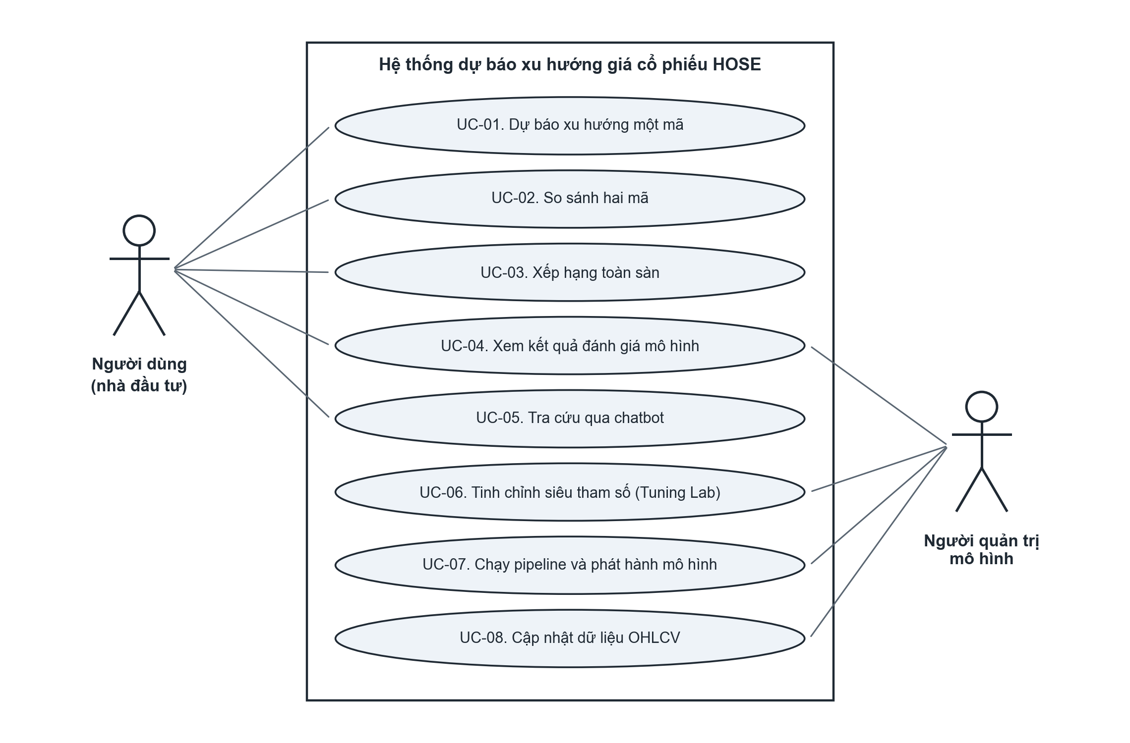
Hình 3.1. Lược đồ use case của hệ thống
Lược đồ trên đặt tám use case trong biên hệ thống, tác nhân Người dùng ở bên trái và tác nhân Người quản trị mô hình ở bên phải. Người dùng truy cập nhóm use case tra cứu, từ UC-01 đến UC-05. Người quản trị mô hình truy cập nhóm vận hành gồm UC-06, UC-07, UC-08 và cũng xem được UC-04 để kiểm tra chất lượng mô hình sau khi phát hành. UC-06 tạo và chốt cấu hình; UC-07 chỉ đọc cấu hình đã lưu khi chạy pipeline. Đây là quan hệ dữ liệu giữa hai use case, không phải việc UC-07 thực thi lại UC-06.
Bảng 3.2. Đặc tả tóm lược các use case
Mã | Use case | Tác nhân | Mô tả ngắn
UC-01 | Dự báo xu hướng một mã | Người dùng | Nhập mã cổ phiếu tại trang chủ, nhận nhãn UP/NOT_UP, Điểm UP, ngưỡng quyết định và cảnh báo baseline
UC-02 | So sánh hai mã | Người dùng | Nhập hai mã, xem bảng đối chiếu Điểm UP và khoảng cách tới ngưỡng
UC-03 | Xếp hạng toàn sàn | Người dùng | Xem danh sách các mã đủ điều kiện, sắp theo Điểm UP giảm dần
UC-04 | Xem kết quả đánh giá mô hình | Người dùng, Người quản trị | Xem tách biệt kết quả CV, VALIDATION và TEST một lần, ma trận nhầm lẫn, độ quan trọng đặc trưng
UC-05 | Tra cứu qua chatbot | Người dùng | Đặt câu hỏi bằng ngôn ngữ tự nhiên; LLM chọn một trong năm action, backend kiểm tra rồi truy vấn dữ liệu nội bộ bằng handler chỉ đọc
UC-06 | Tinh chỉnh siêu tham số | Người quản trị | Nhập cấu hình cho từng họ mô hình tại Tuning Lab, chạy CV 4 fold có purge, lưu kết quả kèm fingerprint dữ liệu
UC-07 | Chạy pipeline và phát hành mô hình | Người quản trị | Chạy chuỗi bước từ tiền xử lý tới đánh giá TEST, phát hành artifact nguyên tử nếu vượt kiểm tra
UC-08 | Cập nhật dữ liệu OHLCV | Người quản trị | Chạy tác vụ nền tải dữ liệu bổ sung theo từng mã, theo dõi tiến độ và lỗi

3.1.3. Yêu cầu cụ thể
Bài toán được đặc tả bằng bốn quy tắc bắt buộc, mọi thành phần trong hệ thống đều phải tuân theo cùng một định nghĩa:
target = (close[t+5 phiên thị trường] / close[t] - 1) > 0.01
nhãn = UP nếu target đúng, ngược lại NOT_UP
dự báo = UP nếu score_up >= decision_threshold
score_up = predict_proba(...)[lớp 1], hiển thị dưới tên Điểm UP
- Chân trời dự báo là 5 phiên, lấy trên lịch phiên chung của toàn sàn, không phải dòng thứ năm của riêng từng mã.
- Ngưỡng tăng giá để gán nhãn UP là 1%.
- Ngưỡng quyết định được chọn từ xác suất out-of-fold trên TRAIN, lưu trong artifact và dùng lại y nguyên ở CV, VALIDATION, TEST, CLI và giao diện; mô hình đang phục vụ dùng ngưỡng 0,49.
- Nhãn NOT_UP chỉ có nghĩa chưa đạt điều kiện UP, không đồng nghĩa giá sẽ giảm.

3.1.4. Yêu cầu chức năng
Bảng 3.3. Danh sách yêu cầu chức năng
Mã | Chức năng | Mô tả và điểm truy cập
FR-01 | Kiểm tra và làm sạch dữ liệu | Đọc CSV thô, thống kê thiếu dữ liệu, trùng lặp, dòng OHLC sai; loại dòng lỗi và lọc mã có ít nhất 250 phiên (services/preprocessing.py)
FR-02 | Sinh đặc trưng kỹ thuật | Tính 20 đặc trưng cho từng mã theo thứ tự cố định, chỉ dùng dữ liệu quá khứ và hiện tại (services/feature_engineering.py)
FR-03 | Gán nhãn theo lịch phiên chung | Xác định phiên đích t+5 trên lịch thị trường, yêu cầu mã có giá đóng cửa đúng phiên đó, nếu thiếu thì loại dòng
FR-04 | Chia TRAIN/VALIDATION/TEST theo thời gian | Ba mốc rolling neo vào phiên mới nhất có nhãn hợp lệ, purge dòng có nhãn cắt qua ranh giới (services/protocol_dates.py)
FR-05 | Tinh chỉnh siêu tham số trong Tuning Lab | Người dùng nhập cấu hình cho từng mô hình tại /tuning, hệ thống chạy CV 4 fold purge và lưu kết quả kèm fingerprint dữ liệu
FR-06 | Chọn ngưỡng quyết định từ OOF | Quét ngưỡng 0,05 đến 0,95 bước 0,01, chọn ngưỡng tối đa F1_UP với ràng buộc tỷ lệ dự báo UP không quá 50% và precision không thấp hơn tỷ lệ UP thực tế
FR-07 | Chọn họ mô hình trên VALIDATION | So sánh Logistic Regression, Random Forest, Gradient Boosting theo F1_UP, rồi Recall_UP, rồi độ đơn giản; ứng viên phải vượt baseline tốt nhất, nếu không pipeline dừng trước TEST
FR-08 | Refit và đánh giá TEST một lần | Huấn luyện lại mô hình thắng trên TRAIN+VALIDATION, đánh giá TEST đúng một lần cùng hai baseline hằng số, không refit sau khi đã xem TEST
FR-09 | Phát hành artifact nguyên tử | Ghi final_model.pkl và model_metadata.json qua tệp tạm rồi os.replace, kèm policy id, fingerprint và toàn bộ chỉ số
FR-10 | Dự báo cổ phiếu | Trang chủ nhận một mã, /compare nhận hai mã; service nền nhận 1–5 mã, tính đặc trưng mới nhất rồi trả nhãn, Điểm UP, ngưỡng và cảnh báo baseline
FR-11 | So sánh hai mã | Trang /compare trả bảng đối chiếu Điểm UP và khoảng cách tới ngưỡng
FR-12 | Xếp hạng toàn sàn | Trang /screener xếp hạng các mã theo Điểm UP, dùng kết quả suy luận có cache theo chữ ký dữ liệu và mô hình
FR-13 | Trang đánh giá mô hình | Trang /evaluation trình bày tách biệt kết quả CV, chọn trên VALIDATION và TEST một lần, kèm ma trận nhầm lẫn và độ quan trọng đặc trưng
FR-14 | Cập nhật dữ liệu từ vnstock | Nút fetch chạy tiến trình nền tải OHLCV bổ sung theo từng mã, có retry và báo tiến độ tại /tuning/fetch-status
FR-15 | Chatbot trả lời trên dữ liệu nội bộ | Trang /chat và /api/chat gọi LLM đúng một lượt để chọn action/arguments; backend kiểm schema, dispatch handler chỉ đọc và định dạng câu trả lời bằng code

3.1.5. Yêu cầu phi chức năng
Bảng 3.4. Yêu cầu phi chức năng
Nhóm | Yêu cầu | Cách hệ thống đáp ứng
Toàn vẹn thực nghiệm | Không rò rỉ dữ liệu tương lai vào huấn luyện | Nhãn theo lịch phiên chung, CV theo ngày có purge, kiểm tra ranh giới bằng verify_protocol_splits và bộ kiểm thử tự động
Khả năng tái lập | Cùng dữ liệu và cấu hình cho ra cùng kết quả | RANDOM_STATE = 42, fingerprint nội dung dữ liệu, lịch sử tuning ghi đủ tham số và dải ngày từng fold
Tính nhất quán | Ngưỡng và chỉ số hiển thị giống nhau ở mọi nơi | Ngưỡng lưu trong artifact, giao diện và CLI đều đọc từ metadata; metadata lệch artifact thì hệ thống rơi về artifact đang nạp
An toàn phát hành | Pipeline lỗi không được phá mô hình đang phục vụ | Ghi nguyên tử qua tệp tạm, pipeline lock theo tiến trình, registry chặn đánh giá lại cùng một snapshot dữ liệu
Hiệu năng | Trang xếp hạng toàn sàn phản hồi nhanh | Kết quả suy luận toàn sàn được cache theo chữ ký dữ liệu và chữ ký mô hình, chỉ tính lại khi một trong hai đổi
Minh bạch | Không che giới hạn của mô hình | baseline_passed và cảnh báo được ghi vào metadata rồi hiển thị trên trang dự báo và trang đánh giá; Điểm UP không được gọi là độ chính xác
Khả năng truy cập | Giao diện dùng được bằng bàn phím và trình đọc màn hình | Mỗi trang có một vùng main duy nhất, một tiêu đề h1, liên kết bỏ qua điều hướng; các ràng buộc này được kiểm bằng test_ui_shell.py
Bảo mật cấu hình | Không đưa khóa API vào mã nguồn | LLM_BASE_URL, LLM_API_KEY, LLM_MODEL nạp từ .env; chatbot chặn endpoint không hợp lệ và trả lỗi 503 ổn định

3.2. Thiết kế ứng dụng

3.2.1. Kiến trúc ứng dụng
Hệ thống theo kiến trúc phân lớp một tiến trình, gồm bốn lớp: lớp dữ liệu, lớp dịch vụ, lớp trình bày và lớp lưu trữ hiện vật. Lớp dữ liệu đọc tệp CSV thô ngoài repo và sinh ra ba tệp đã xử lý trong data/processed. Lớp dịch vụ trong thư mục services chứa toàn bộ logic nghiệp vụ: tiền xử lý, sinh đặc trưng, gán nhãn, chia dữ liệu, tinh chỉnh, đánh giá, dự báo và chatbot. Lớp trình bày gồm app.py với các route Flask cùng thư mục templates và static. Lớp lưu trữ hiện vật gồm models, reports và experiments.
Nguyên tắc thiết kế quan trọng nhất là mọi lớp đều lấy cấu hình từ một nguồn duy nhất: config/settings.py. Đường dẫn tệp, danh sách 20 đặc trưng theo đúng thứ tự, ngưỡng UP, tầm dự báo, số fold, số phiên purge và mã giao thức đều nằm ở đó. Nhờ vậy pipeline huấn luyện, ứng dụng web và công cụ dòng lệnh không thể dùng lệch cấu hình với nhau.
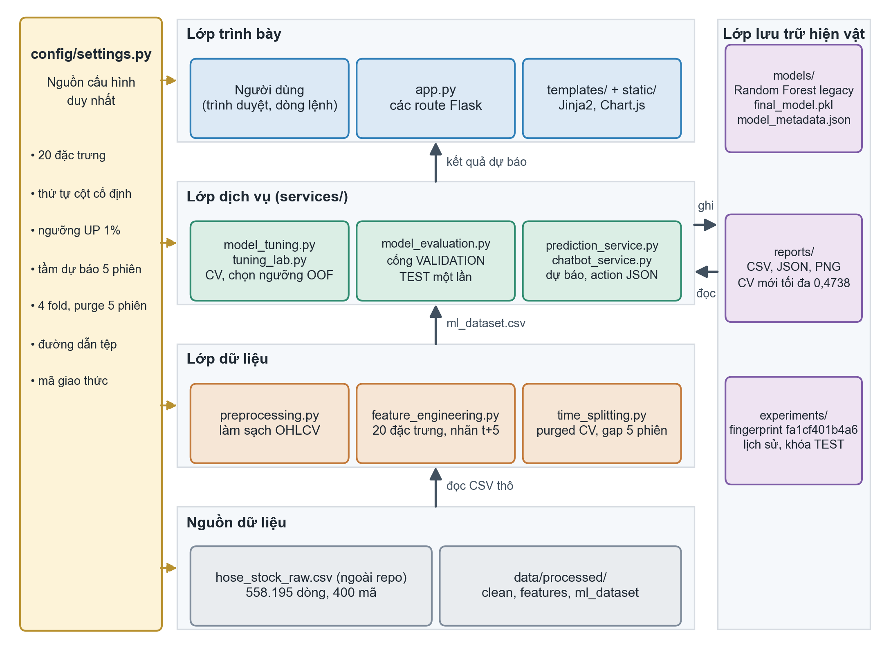
Hình 3.2. Kiến trúc tổng thể của hệ thống HOSE Stock Trend Prediction
Hình trên cho thấy dữ liệu chảy một chiều từ tệp thô qua các bước xử lý tới hiện vật mô hình, sau đó ứng dụng web và dòng lệnh chỉ đọc hiện vật đã công bố. Không có đường nào cho phép giao diện huấn luyện lại mô hình trực tiếp, vì việc công bố mô hình chỉ diễn ra trong scripts/run_pipeline.py.
Bảng 3.5. Các thành phần chính và trách nhiệm tương ứng
Thành phần | Tệp chính | Trách nhiệm
Cấu hình | config/settings.py | Đường dẫn, đặc trưng, ranh giới, tham số giao thức
Tiền xử lý | services/preprocessing.py | Kiểm tra dữ liệu thô, làm sạch, lọc mã đủ điều kiện
Đặc trưng và nhãn | services/feature_engineering.py | 20 đặc trưng, nhãn t+5, chia TRAIN/VALIDATION/TEST
Mốc thời gian | services/protocol_dates.py | Suy ra ba mốc rolling từ phiên mới nhất có nhãn
Chia CV | services/time_splitting.py | Sinh fold theo ngày, gap 5 phiên, purge nhãn
Tinh chỉnh | services/model_tuning.py | Dựng estimator, chạy CV, chọn ngưỡng OOF, fit TRAIN
Tuning Lab | services/tuning_lab.py | Kiểm tra tham số người dùng nhập, chạy nền, ghi lịch sử
Trạng thái thí nghiệm | services/experiment_state.py | Fingerprint, lịch sử, khóa pipeline, sổ đăng ký TEST
Đánh giá | services/model_evaluation.py | Chấm VALIDATION, baseline, refit, TEST một lần, xuất báo cáo
Dự báo | services/prediction_service.py | Nạp hiện vật, sinh đặc trưng mới nhất, suy luận
Chatbot | services/chatbot_service.py, chatbot_tools.py | LLM chọn action JSON; backend kiểm schema, chạy handler chỉ đọc và định dạng bằng code
Giao diện | app.py, templates/, static/ | Route Flask, HTML, CSS, biểu đồ Chart.js

3.2.2. Thiết kế dữ liệu
Dữ liệu đi qua bốn dạng: OHLCV thô, OHLCV đã làm sạch, bảng đặc trưng và tập dữ liệu học máy có nhãn. Mỗi dạng được ghi ra một tệp CSV riêng để có thể kiểm tra lại từng bước.
Bảng 3.6. Các tệp dữ liệu và hiện vật chính của hệ thống
Tệp | Vai trò | Khóa chính
hose_stock_raw.csv (ngoài repo) | OHLCV thô, 558.195 dòng, 400 mã | symbol + trading_date
data/processed/hose_stock_clean.csv | OHLCV đã làm sạch, 557.962 dòng, 400 mã | symbol + trading_date
data/processed/hose_stock_features.csv | 20 đặc trưng, 520.210 dòng, 396 mã đủ điều kiện | symbol + trading_date
data/processed/ml_dataset.csv | Đặc trưng kèm nhãn, 513.971 dòng, 396 mã | symbol + trading_date
models/final_model.pkl | Artifact Random Forest legacy đang phục vụ | -
models/model_metadata.json | Policy legacy, thứ tự đặc trưng, ngưỡng và chỉ số | -

Bảng dưới đây là lược đồ của ml_dataset.csv, tệp trung tâm của toàn bộ thí nghiệm. Hai cột trading_date và label_end_date là cơ sở để chia dữ liệu và purge nhãn, nên chúng được giữ trong tập dữ liệu nhưng bị loại khỏi danh sách đặc trưng.
Bảng 3.7. Lược đồ tập dữ liệu học máy ml_dataset.csv
Nhóm cột | Cột | Ý nghĩa
Định danh | symbol, trading_date | Mã cổ phiếu và ngày giao dịch tham chiếu
Giá gốc | open, high, low, close, volume | OHLCV đã làm sạch của phiên
Đặc trưng | 20 cột theo FEATURE_COLUMNS | Đầu vào duy nhất của mô hình
Nhãn | future_close_5d, future_return_5d | Giá và lợi suất tại đúng phiên t+5
Nhãn | label_end_date | Ngày kết thúc nhãn, dùng để purge
Nhãn | target, target_label | 1/0 và UP/NOT_UP theo ngưỡng 1%

Quy tắc chống rò rỉ được cài đặt thành kiểm tra tự động trong verify_protocol_splits: bốn cột future_close_5d, future_return_5d, target và label_end_date không được xuất hiện trong FEATURE_COLUMNS; nếu có, hàm ném lỗi và pipeline dừng.
Ba mốc thời gian không ghi cứng mà được suy ra động theo phiên mới nhất có nhãn hợp lệ (rolling walk-forward) tại services/protocol_dates.py: TEST_END neo vào phiên đó, VALIDATION_END lùi lại 94 ngày lịch và TRAIN_END lùi thêm 274 ngày lịch. Nhờ vậy mỗi lần dữ liệu được làm mới, cửa sổ thí nghiệm trượt về phía trước thay vì đóng cứng ở một mốc cũ. Bảng dưới đây là snapshot dữ liệu hiện hành ghi trong reports/split_summary.csv.

Bảng 3.8. Ba tập dữ liệu thực tế và các dòng bị purge
Tập | Điều kiện chia | Khoảng ngày giao dịch | Số dòng | Tỷ lệ UP
TRAIN | label_end_date <= 21/07/2025 | 23/10/2019 - 14/07/2025 | 422.448 | 38,98%
VALIDATION | trading_date > 21/07/2025; label_end_date <= 21/04/2026 | 22/07/2025 - 14/04/2026 | 66.880 | 32,46%
TEST | 21/04/2026 < trading_date <= 24/07/2026 | 22/04/2026 - 24/07/2026 | 20.965 | 23,23%
PURGED | Nhãn vắt qua ranh giới nên bị loại | Hai ranh giới | 1.900 + 1.778 | -

Tỷ lệ UP giảm dần từ TRAIN sang TEST (38,98% xuống 23,23%) cho thấy giai đoạn TEST là một chế độ thị trường khó hơn: số cơ hội tăng hơn 1% trong năm phiên ít hơn hẳn so với giai đoạn huấn luyện. Đây là thông tin cần thiết để đọc đúng kết quả ở mục 3.3.
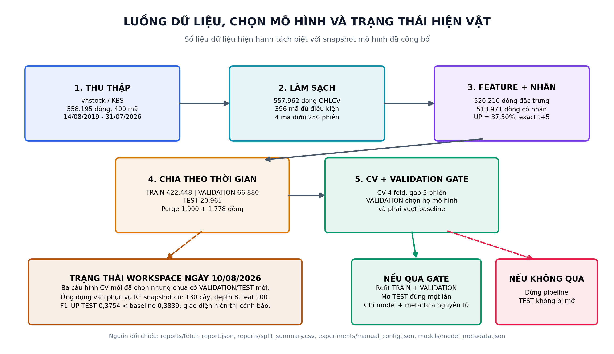
Hình 3.3. Luồng dữ liệu từ tệp thô đến hiện vật mô hình và suy luận
Hình trên mô tả bốn dạng dữ liệu nối tiếp nhau: tệp OHLCV thô được làm sạch thành hose_stock_clean.csv, sinh đặc trưng thành hose_stock_features.csv, gắn nhãn t+5 thành ml_dataset.csv, rồi chia thành ba tập theo mốc thời gian trước khi vào bước tinh chỉnh và đánh giá. Cấu hình CV mới dừng trước VALIDATION/TEST cho tới khi pipeline chính thức được chạy. Trong lúc đó ứng dụng web và CLI tiếp tục đọc artifact legacy đã công bố, không trộn chỉ số cũ với snapshot dữ liệu hiện hành.

3.2.3. Thiết kế chi tiết
Mục này trình bày bảy thuật toán và luồng xử lý cốt lõi. Mỗi mục con kèm một lưu đồ hoặc lược đồ tuần tự, trong đó nhãn của các khối được lấy đúng theo tên hàm, tên tệp và tham số mô tả trong phần văn bản tương ứng.

3.2.3.1. Thuật toán gán nhãn theo lịch phiên chung
Nhãn được sinh trong hàm create_labels. Điểm cốt lõi là lịch phiên được lấy từ tập hợp toàn bộ trading_date của thị trường, không phải từ chuỗi ngày của riêng một mã. Nhờ vậy mọi mã có cùng ngày tham chiếu đều có cùng ngày kết thúc nhãn.
market_dates = pd.Series(sorted(prices['trading_date'].unique()))
future_by_date = dict(zip(market_dates, market_dates.shift(-5)))
labels['label_end_date'] = labels['trading_date'].map(future_by_date)
labels = labels.merge(future_prices, on=['symbol', 'label_end_date'], how='left')
labels['future_return_5d'] = labels['future_close_5d'] / labels['close_at_label_start'] - 1
labels['target'] = (labels['future_return_5d'] > 0.01).astype('int8')
Nếu một mã không có giá tại đúng phiên đích, chẳng hạn do tạm ngừng giao dịch, dòng đó bị loại thay vì nhảy sang phiên kế tiếp. Trong lần chạy hiện tại có 1.834 dòng không còn đủ phiên tương lai trên lịch thị trường và 4.622 dòng thiếu giá của chính mã tại phiên đích, tất cả đều bị loại. Tập dữ liệu cuối cùng còn 513.971 dòng với tỷ lệ UP là 37,50%.
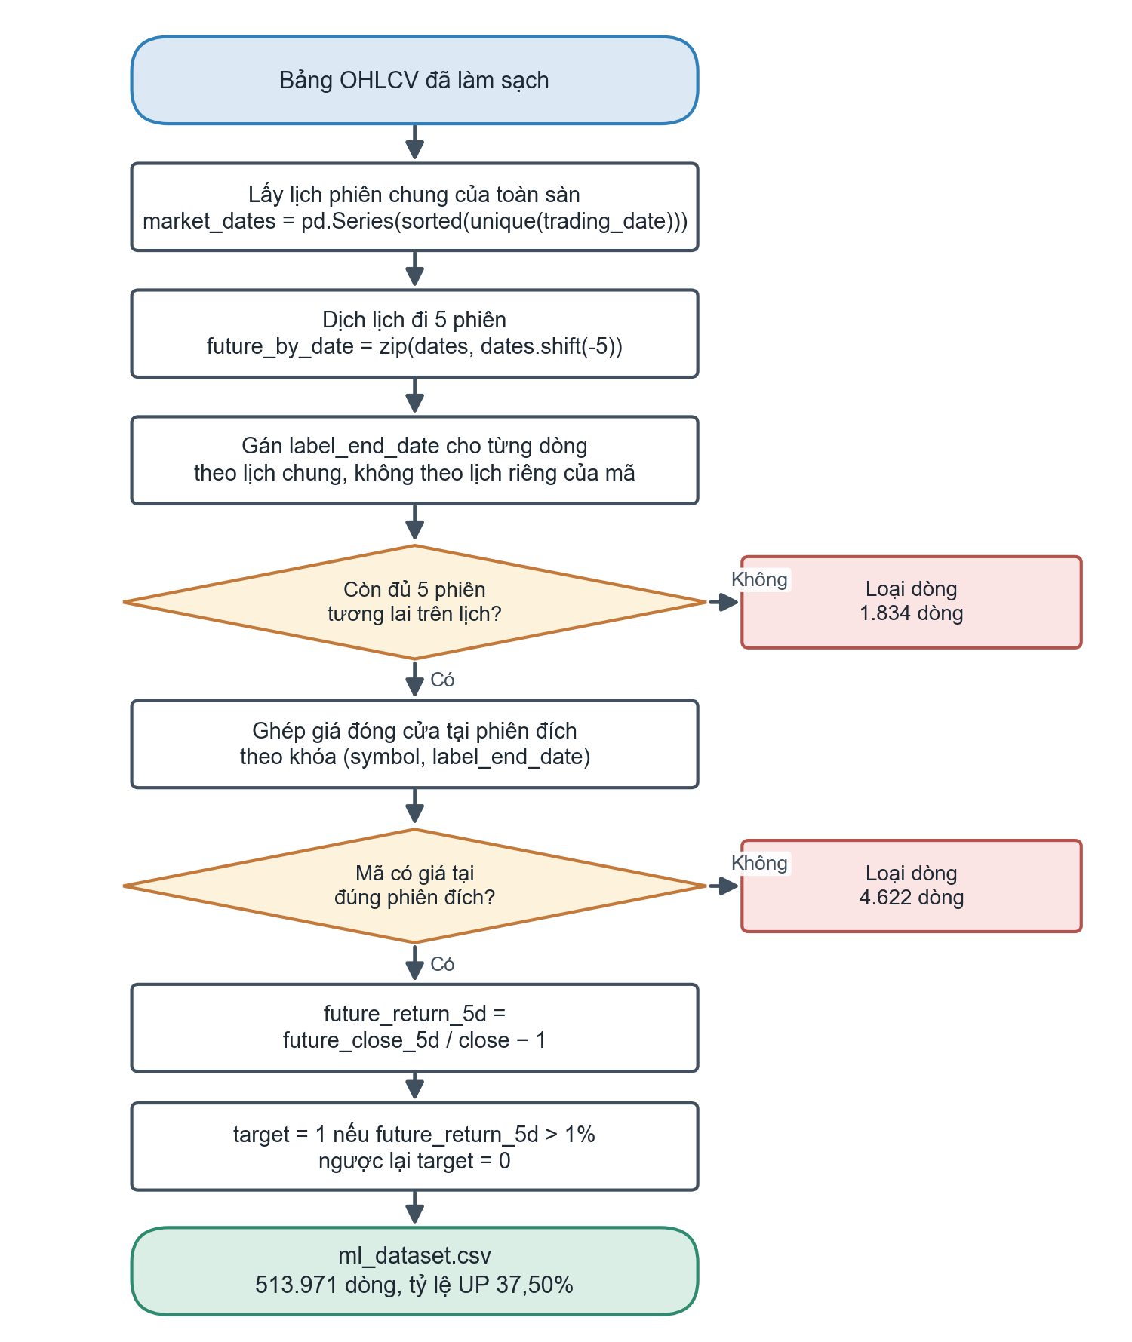
Hình 3.4. Lưu đồ thuật toán gán nhãn theo lịch phiên chung của thị trường
Lưu đồ trên đọc từ trên xuống theo đúng thứ tự các bước trong create_labels. Hai nhánh rẽ phải là hai trường hợp bị loại dòng: không còn đủ 5 phiên tương lai trên lịch thị trường, và mã không có giá tại đúng phiên đích. Chỉ những dòng vượt qua cả hai nhánh mới được tính lợi suất và gán nhãn theo ngưỡng 1%, nên tập dữ liệu cuối cùng luôn nhỏ hơn bảng đặc trưng đầu vào.

3.2.3.2. Kiểm định chéo theo ngày, có gap và purge
Hàm iter_purged_date_splits trong services/time_splitting.py chia dữ liệu theo danh sách ngày giao dịch duy nhất chứ không theo chỉ số dòng. TimeSeriesSplit của scikit-learn được áp lên mảng ngày với gap bằng 5, sau đó dòng dữ liệu được lọc lại theo hai điều kiện.
market_dates = np.sort(dates.unique())
market_dates = market_dates[market_dates >= pd.Timestamp('2021-01-01')]
splitter = TimeSeriesSplit(n_splits=4, gap=5)
for train_date_idx, validation_date_idx in splitter.split(market_dates):
validation_start = market_dates[validation_date_idx][0]
train_mask = dates.isin(train_dates) & (label_ends < validation_start)
validation_mask = dates.isin(validation_dates)
Điều kiện dates.isin(train_dates) bảo đảm một ngày giao dịch không bị chia sang cả hai phía. Điều kiện label_ends < validation_start là bước purge: mọi dòng huấn luyện có nhãn kết thúc sau khi tập kiểm định bắt đầu đều bị loại. Vì gap được đếm trên mảng ngày, khoảng cách là đúng 5 phiên thị trường chứ không phải 5 dòng dữ liệu gộp.
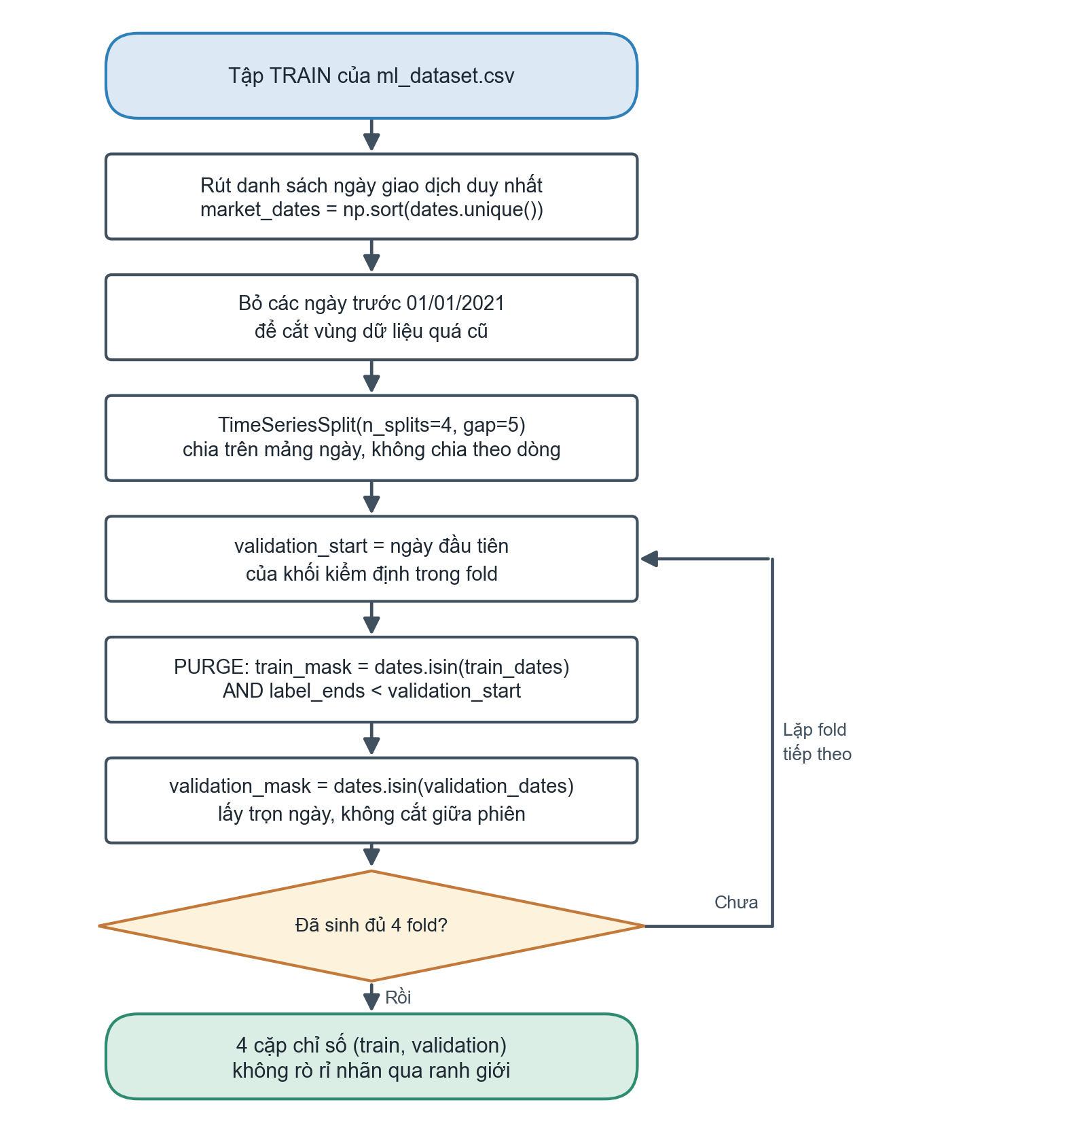
Hình 3.5. Lưu đồ chia kiểm định chéo theo ngày giao dịch, có gap và purge
Trong lưu đồ, vòng lặp chạy qua bốn fold do TimeSeriesSplit sinh ra trên mảng ngày. Mỗi fold lấy ngày đầu tiên của phần kiểm định làm mốc validation_start, rồi áp hai bộ lọc liên tiếp lên dòng dữ liệu: lọc theo tập ngày để một phiên không nằm cả hai phía, và lọc purge để bỏ những dòng huấn luyện có nhãn kết thúc vượt qua mốc đó. Khối cuối cùng cho thấy cặp train_mask và validation_mask mới là dữ liệu thực sự dùng để fit và chấm điểm.

3.2.3.3. Chọn ngưỡng quyết định từ xác suất OOF
Do lớp UP là lớp thiểu số, ngưỡng 0,5 mặc định không phù hợp. Hàm select_oof_threshold gom xác suất out-of-fold của cả bốn fold rồi quét ngưỡng từ 0,05 đến 0,95 theo bước 0,01. Một ngưỡng chỉ được xét nếu thỏa hai ràng buộc: tỷ lệ dòng được dự báo UP không vượt 50% và precision của lớp UP không thấp hơn tỷ lệ UP thực tế. Hai ràng buộc này ngăn mô hình thoái hóa thành baseline luôn dự báo UP để ăn điểm F1.
Trong ba ứng viên hiện tại, cả ba đều chọn ngưỡng 0,49. Tỷ lệ dự báo UP trên OOF lần lượt là 0,4991 với Logistic Regression, 0,4957 với Random Forest và 0,4800 với Gradient Boosting, đều nằm dưới trần 0,50.
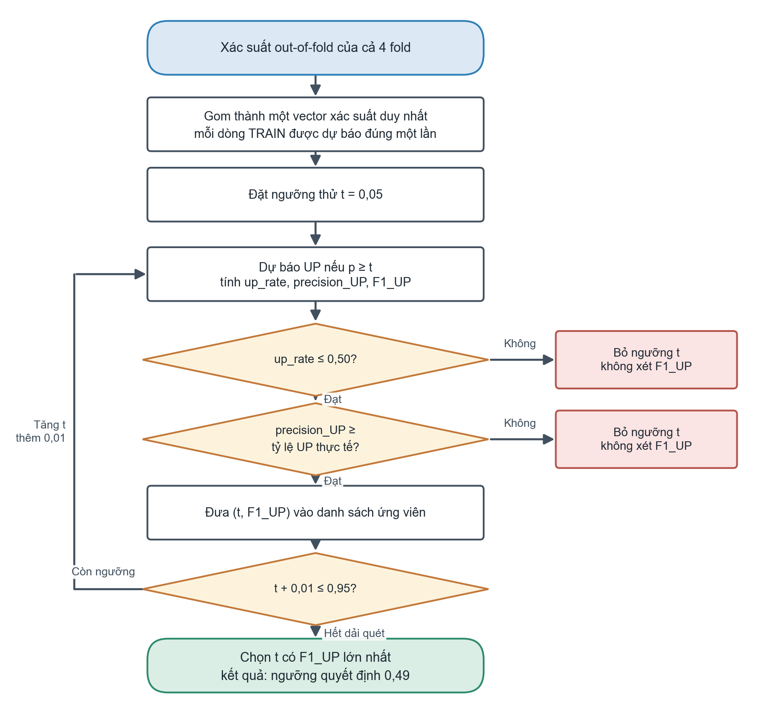
Hình 3.6. Lưu đồ chọn ngưỡng quyết định từ xác suất out-of-fold
Lưu đồ mô tả vòng quét ngưỡng: mỗi giá trị thử lần lượt đi qua hai điều kiện chặn. Ngưỡng làm tỷ lệ dự báo UP vượt 50%, hoặc làm precision của lớp UP tụt xuống dưới tỷ lệ UP thực tế, bị loại ngay và vòng lặp nhảy sang ngưỡng kế tiếp. Chỉ những ngưỡng vượt cả hai điều kiện mới được tính F1_UP và đưa vào so sánh; ngưỡng có F1_UP cao nhất trong số đó được ghi vào hiện vật mô hình.

3.2.3.4. Quy trình chọn Final Model
Việc chọn mô hình cuối cùng tuân thủ ba giai đoạn tách biệt để tập TEST không tham gia vào bất kỳ quyết định nào.
1. Giai đoạn TRAIN: ba cấu hình đã chốt trong Tuning Lab được fit trên toàn bộ TRAIN, tạo ba ứng viên.
2. Giai đoạn VALIDATION: ba ứng viên được chấm và xếp hạng theo F1_UP, rồi Recall_UP, rồi độ đơn giản; ứng viên đứng đầu bắt buộc phải vượt baseline tốt nhất.
3. Giai đoạn TEST: mô hình thắng được fit lại trên TRAIN cộng VALIDATION rồi đánh giá TEST đúng một lần; đúng đối tượng vừa đánh giá được lưu thành final_model.pkl, không refit thêm.
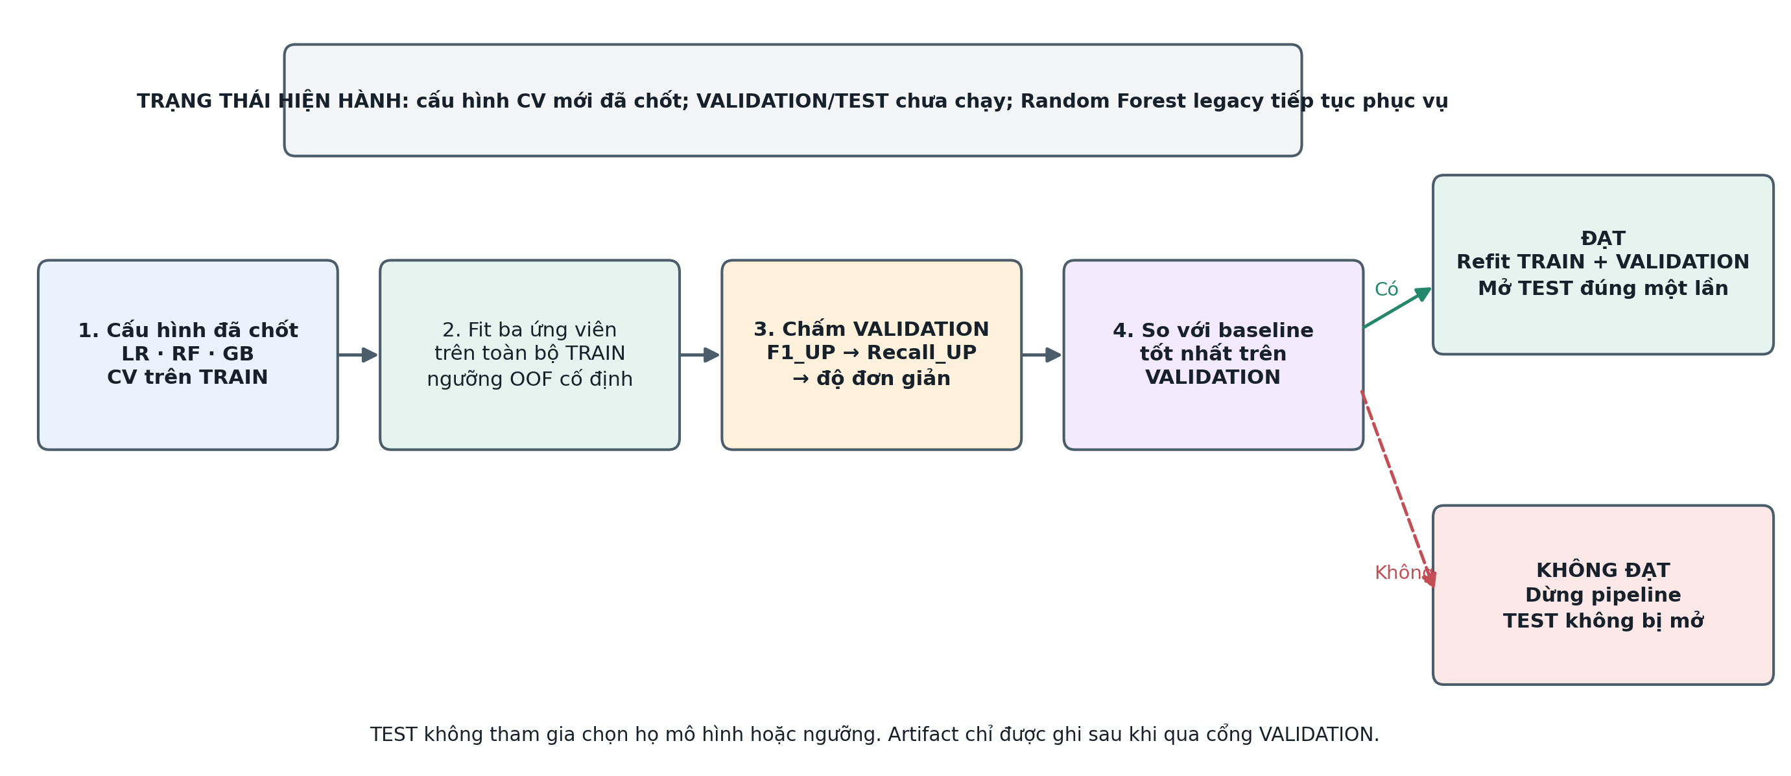
Hình 3.7. Quy trình chọn Final Model qua ba giai đoạn TRAIN, VALIDATION và TEST
Nếu ứng viên tốt nhất không vượt baseline VALIDATION, select_final_model ném lỗi và pipeline dừng trước TEST. Khi đạt cổng, verify_model_selection kiểm tra đúng một mô hình được chọn và tên trong artifact trùng bảng so sánh. Việc công bố dùng tệp tạm rồi os.replace nên lỗi giữa chừng không phá artifact đang phục vụ.
Ba cấu hình CV hiện hành mới chỉ được chốt trong manual_config.json. Gradient Boosting có CV F1_UP cao nhất nhưng chưa qua VALIDATION nên không phải Final Model. Random Forest đang phục vụ là artifact legacy của snapshot 20/07/2026; policy hiện hành sẽ chặn một ứng viên có kết quả VALIDATION dưới baseline trước khi mở TEST.

3.2.3.5. Tuning Lab và bảo toàn tính hợp lệ của thí nghiệm
Tuning Lab tại /tuning cho phép người dùng nhập trực tiếp siêu tham số cho từng mô hình. Giá trị nhập được kiểm tra theo TUNABLE_PARAM_SCHEMA, ví dụ C phải là số thực dương, solver chỉ nhận lbfgs hoặc liblinear, subsample phải nằm trong khoảng (0, 1]. Mỗi lần chạy được thực hiện trên một luồng nền, chỉ cho phép một tác vụ tại một thời điểm, và kết quả được ghi vào experiments/tuning_history.csv kèm mã giao thức, fingerprint dữ liệu và tham số dạng JSON.
Fingerprint là cơ chế chống lệch dữ liệu. Lịch sử tinh chỉnh dùng fingerprint của riêng TRAIN, còn khóa TEST dùng fingerprint của toàn bộ ảnh chụp TRAIN cộng VALIDATION cộng TEST. Nhờ tách hai fingerprint, việc làm mới dữ liệu để suy luận không mở lại tập TEST. Khi chạy pipeline, hàm is_config_complete kiểm tra cả ba mô hình đã có cấu hình, đúng schema, đúng giao thức và đúng fingerprint hiện tại; thiếu một điều kiện là pipeline dừng ngay.
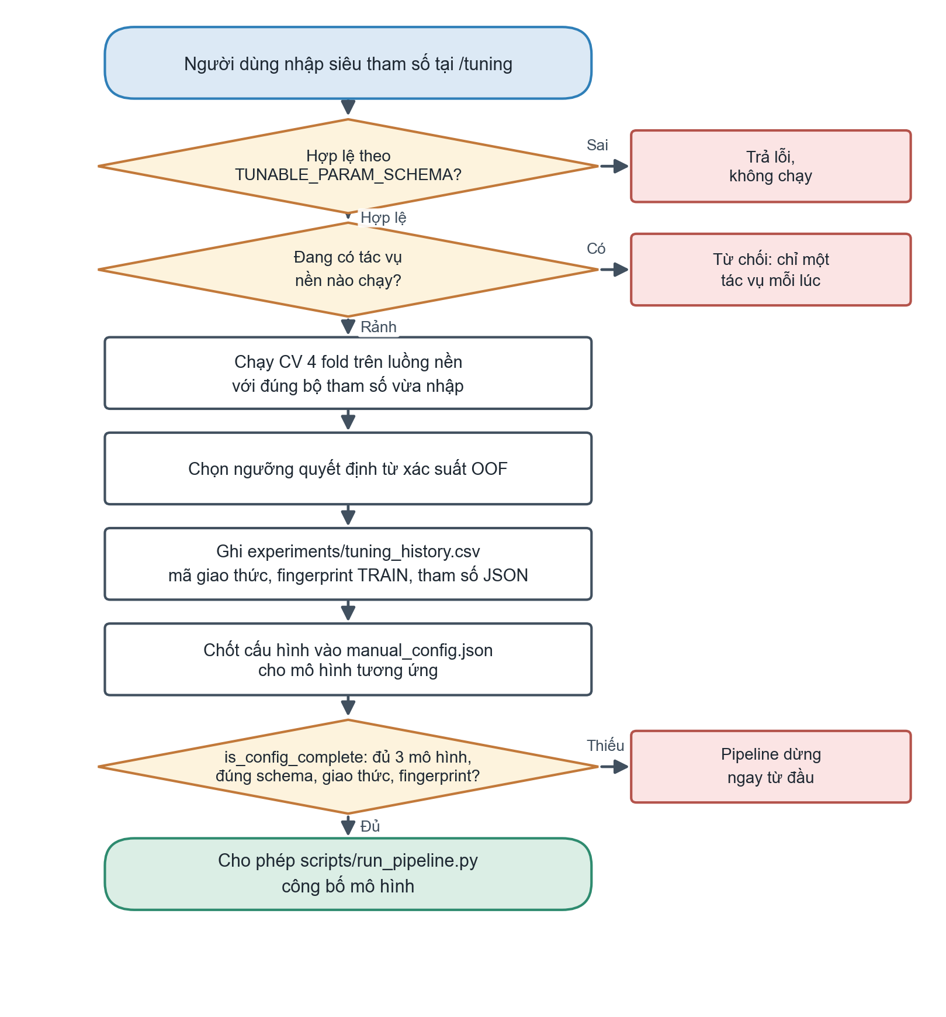
Hình 3.8. Lưu đồ một lượt tinh chỉnh trong Tuning Lab và điều kiện cho phép công bố mô hình
Lưu đồ trên cho thấy ba chốt chặn đặt trước khi tốn chi phí tính toán: kiểm tra kiểu và miền giá trị theo TUNABLE_PARAM_SCHEMA, kiểm tra đã có tác vụ nền nào đang chạy, và kiểm tra is_config_complete trước khi pipeline được phép công bố. Ba nhánh rẽ phải là ba trường hợp dừng sớm; chỉ khi cả ba chốt đều đạt thì scripts/run_pipeline.py mới được mở khóa tập TEST và ghi hiện vật mới.

3.2.3.6. Luồng suy luận trên giao diện và dòng lệnh
Hàm predict_symbols nhận từ một đến năm mã, đọc dữ liệu đã làm sạch, sinh đặc trưng cho riêng các mã đó, lấy dòng mới nhất của từng mã rồi gọi mô hình. Thứ tự cột đầu vào được lấy từ feature_order trong metadata, không lấy theo thứ tự cột của DataFrame, nên không thể xảy ra lệch cột giữa lúc huấn luyện và lúc suy luận.
probability_up = [float(row[classes.index(1)]) for row in model.predict_proba(x_latest)]
labels = ['UP' if p >= decision_threshold else 'NOT_UP' for p in probability_up]
Ngưỡng quyết định được đọc từ hiện vật thay vì ghi cứng, nên khi pipeline công bố mô hình mới với ngưỡng khác thì giao diện và dòng lệnh tự đồng bộ. Kết quả trả về gồm nhãn UP hoặc NOT_UP, Điểm UP, ngày tham chiếu, danh sách phiên dự kiến và cảnh báo baseline nếu có. Trang xếp hạng dùng predict_all_symbols với cache theo chữ ký dữ liệu và chữ ký mô hình, nên chỉ tính lại toàn sàn khi một trong hai thay đổi.
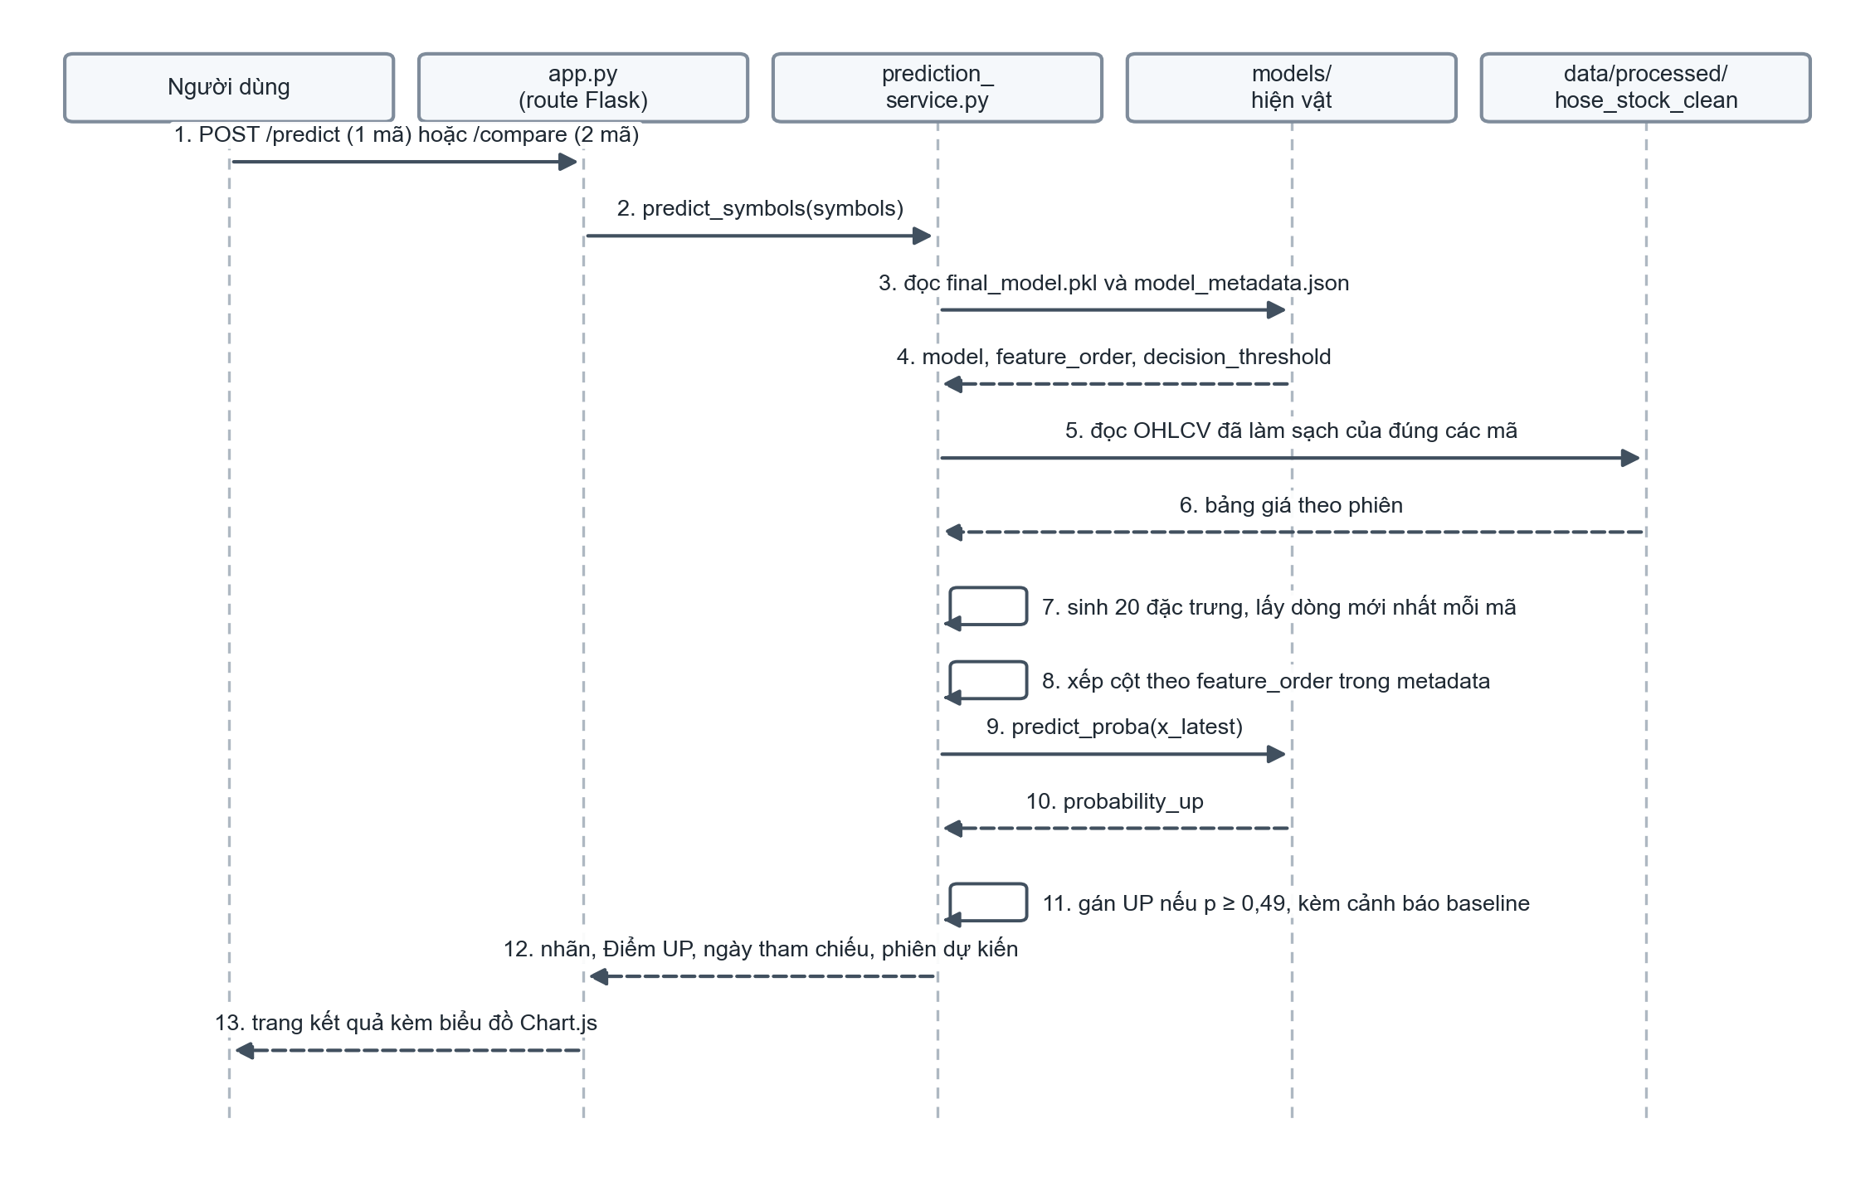
Hình 3.9. Lược đồ tuần tự một lượt dự báo từ giao diện đến hiện vật mô hình
Lược đồ tuần tự trên cho thấy giao diện không giữ bất kỳ tri thức nào về mô hình. Trình duyệt chỉ gửi mã cần dự báo, tầng dịch vụ đọc dữ liệu đã làm sạch, sinh đặc trưng, lấy thứ tự cột từ metadata rồi gọi predict_proba; ngưỡng quyết định cũng đến từ metadata. Nhờ vậy khi hiện vật được thay, không dòng mã giao diện nào phải sửa.
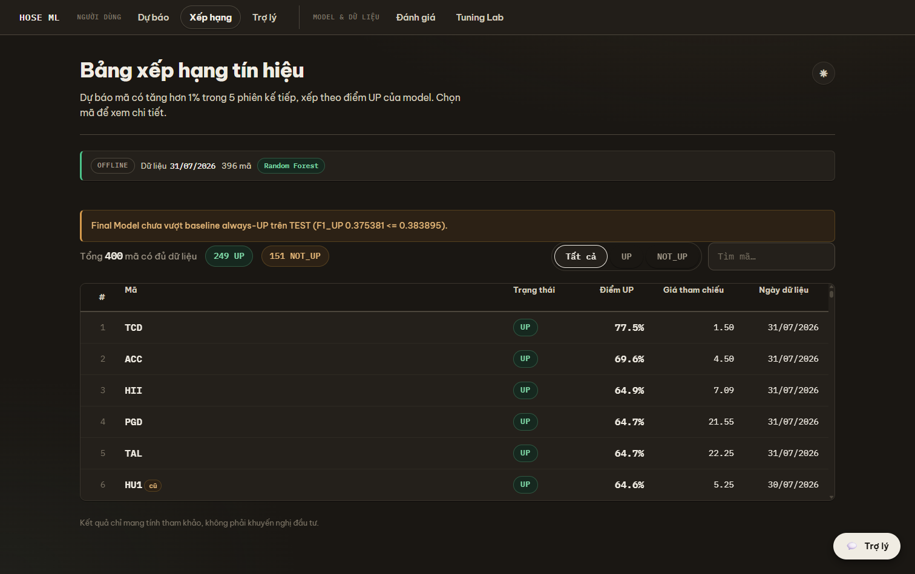
Hình 3.10. Giao diện xếp hạng tín hiệu toàn sàn
Ảnh trên là trang /screener, xếp hạng các mã đủ điều kiện theo Điểm UP và giữ cảnh báo baseline của artifact. Trang chủ nhận đúng một mã; chức năng so sánh hai mã nằm tại /compare; giới hạn 1–5 mã chỉ thuộc service nền và chatbot.

3.2.3.7. Chatbot chọn action và truy vấn dữ liệu nội bộ
Mỗi lượt hỏi chỉ gọi LLM một lần. Mô hình không viết câu trả lời cuối mà chỉ trả JSON gồm action và arguments. Năm action hợp lệ là GENERAL_CHAT, STOCK_SIGNAL, STOCK_RANKING, PROJECT_INFO và OUT_OF_SCOPE. Backend chuẩn hóa, kiểm schema và phạm vi trước khi dispatch tới handler chỉ đọc; raw CSV, mã nguồn và pickle không được gửi cho nhà cung cấp LLM.
Handler lấy tín hiệu, bảng xếp hạng hoặc thông tin dự án rồi formatter dựng câu trả lời xác định bằng code. Không có lượt LLM thứ hai, không gửi tools/tool_choice và không định tuyến bằng luật. Câu hỏi tối đa 1.000 ký tự, lịch sử tối đa 6 tin nhắn; schema sai, mã ngoài phạm vi hoặc action không hợp lệ đều bị từ chối trước suy luận.
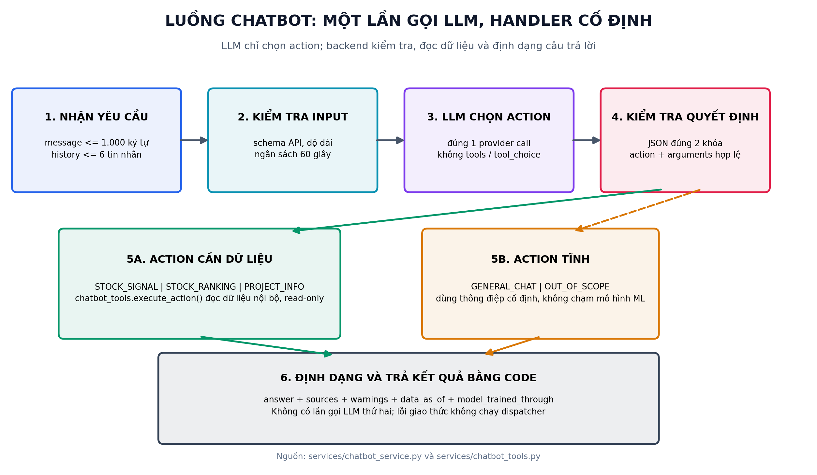
Hình 3.11. Luồng một lượt hỏi đáp của chatbot theo action decision
Lược đồ nhấn mạnh ranh giới trách nhiệm: LLM chỉ quyết định ý định có cấu trúc; backend mới có quyền gọi handler dữ liệu. Vì câu trả lời cuối được định dạng từ kết quả handler, hệ thống tránh việc LLM tự tạo số liệu hoặc sửa cảnh báo của artifact.

3.3. Kiểm thử

3.3.1. Kế hoạch kiểm thử
Với một hệ thống học máy, kiểm thử không chỉ là kiểm tra phần mềm chạy đúng mà còn phải chứng minh quy trình thực nghiệm không rò rỉ dữ liệu. Vì vậy kế hoạch kiểm thử chia thành bốn mức, dùng chung công cụ unittest có sẵn trong Python và Flask test client cho phần giao diện.
Bảng 3.9. Bốn mức kiểm thử và phạm vi tương ứng
Mức kiểm thử | Phạm vi | Tệp kiểm thử tiêu biểu
Kiểm thử đơn vị | Gán nhãn, chia fold, chọn ngưỡng, tham số Tuning Lab | test_data_protocol.py, test_recent_cv.py, test_decision_policy.py, test_tuning_lab.py
Kiểm thử tích hợp | Chọn mô hình, refit, khóa TEST, sổ đăng ký, khóa pipeline | test_model_selection.py, test_unified_pipeline.py, test_tuning_history.py
Kiểm thử hệ thống | Luồng suy luận đầu cuối, route Flask, chatbot và handler | test_prediction_flow.py, test_chatbot.py
Kiểm thử chấp nhận | Giao diện, điều hướng, khả năng truy cập và thao tác chính | test_ui_shell.py và kiểm tra thủ công trên trình duyệt

Bộ kiểm thử hiện có 10 tệp với 153 test và 42 subtest, chạy bằng lệnh python -m pytest tests -q. Lần chạy kiểm chứng cho báo cáo đạt 153 passed, 42 subtests passed và có 3 warning; không có test thất bại. Các test cô lập tài nguyên ngoài bằng dữ liệu nhỏ, mock hoặc thư mục tạm nên không sửa artifact đang phục vụ.
Bảng dưới đây liệt kê các ca kiểm thử quan trọng nhất, mỗi ca gắn với một quy tắc mà hệ thống bắt buộc phải giữ.
Bảng 3.10. Các ca kiểm thử tiêu biểu và quy tắc được bảo vệ
Ca kiểm thử | Quy tắc được bảo vệ | Kết quả mong đợi
test_target_uses_exact_fifth_common_market_session | Nhãn phải trỏ đúng phiên thứ năm trên lịch thị trường chung | label_end_date khớp phiên thứ năm của thị trường
test_missing_price_on_exact_future_session_is_dropped_not_skipped | Thiếu giá tại phiên đích thì loại dòng, không nhảy phiên | Dòng thiếu giá không xuất hiện trong tập dữ liệu
test_folds_use_dates_gap_sessions_and_purge_label_overlap | CV chia theo ngày, đủ 5 phiên gap và purge nhãn | Không ngày nào nằm ở hai phía; không nhãn nào chồng lấn
test_default_boundaries_roll_with_latest_labeled_session | Ba mốc thời gian trượt theo phiên mới nhất có nhãn | Mốc TEST bằng phiên có nhãn mới nhất
test_cv_chooses_constrained_oof_probability_cutoff | Ngưỡng OOF phải thỏa trần tỷ lệ UP và sàn precision | Ngưỡng được chọn không thoái hóa thành luôn dự báo UP
test_only_three_candidates_are_scored_on_validation | Chỉ ba họ mô hình được chấm trên VALIDATION | Baseline chỉ để so sánh, không thể được chọn
test_candidate_below_baseline_stops_before_test | Ứng viên yếu hơn baseline bị chặn trước khi chạm TEST | Pipeline không đánh giá TEST khi cổng VALIDATION không đạt
test_fresh_winner_is_refit_then_the_exact_tested_artifact_is_saved | Mô hình được lưu đúng là đối tượng vừa đánh giá TEST | Không có bước refit nào sau khi xem TEST
test_metadata_separates_validation_selection_from_final_test | Metadata tách chỉ số chọn mô hình và chỉ số TEST | Hai nhóm chỉ số nằm ở hai khóa riêng biệt
test_registry_keeps_multiple_snapshots_and_blocks_duplicates | Một ảnh chụp dữ liệu chỉ được đánh giá TEST một lần | Lần chạy lặp lại bị từ chối
test_pipeline_lock_can_only_be_released_by_owner | Chỉ tiến trình giữ khóa được giải phóng khóa pipeline | Tiến trình khác không thể mở khóa
test_legacy_wrong_policy_and_wrong_fingerprint_never_enter_ranking | Lần chạy sai giao thức hoặc sai fingerprint bị loại | Xếp hạng chỉ gồm lần chạy hợp lệ
test_inference_uses_threshold_from_artifact_metadata | Suy luận dùng ngưỡng từ hiện vật, không ghi cứng | Nhãn đổi theo ngưỡng trong metadata
test_inference_exposes_baseline_warning_from_metadata | Cảnh báo baseline phải hiển thị ra ngoài | Kết quả dự báo kèm cảnh báo khi baseline_passed sai
test_symbol_scope_is_all_or_nothing_before_inference | Chatbot chặn toàn bộ yêu cầu khi có mã ngoài phạm vi | Không gọi suy luận với tập mã chỉ hợp lệ một phần
test_five_actions_end_to_end_use_exactly_one_provider_call | Năm action chatbot chỉ dùng một lượt gọi LLM | Mỗi action dispatch đúng handler, không có lượt LLM thứ hai
test_page_has_exactly_one_h1 | Mỗi trang có đúng một tiêu đề cấp một | Cấu trúc tiêu đề hợp chuẩn truy cập

Ngoài kiểm thử tự động, pipeline còn có các cổng kiểm tra chạy ngay trong lúc thực thi: verify_protocol_splits chặn rò rỉ ranh giới, verify_model_selection chặn sai lệch mô hình được chọn, kiểm tra fingerprint sau khi ghi ml_dataset.csv để bảo đảm tệp ghi ra khớp dữ liệu vừa tính, và sổ đăng ký đánh giá chặn việc chạy TEST hai lần trên cùng một ảnh chụp dữ liệu.

3.3.2. Kết quả và phân tích

3.3.2.1. Kết quả kiểm định chéo trên TRAIN
Ba cấu hình hiện hành trong experiments/manual_config.json được chấm bằng kiểm định chéo bốn fold trên TRAIN với dữ liệu từ năm 2021. Đây là kết quả CV đã chốt, chưa phải kết quả chọn mô hình trên VALIDATION.
Bảng 3.11. Kết quả kiểm định chéo bốn fold trên TRAIN
Mô hình | Siêu tham số đã chốt | CV F1_UP | Độ lệch chuẩn | Precision_UP | Recall_UP | Ngưỡng
Logistic Regression | C = 2,4e-05; solver = liblinear | 0,4568 | 0,0463 | 0,4081 | 0,5412 | 0,49
Random Forest | 90 cây; depth 7; leaf 75; max_features 0,2 | 0,4694 | 0,0259 | 0,4154 | 0,5495 | 0,49
Gradient Boosting | 120 stage; lr 0,3; depth 2; subsample 0,8 | 0,4738 | 0,0217 | 0,4223 | 0,5430 | 0,49

Ba mô hình cho CV F1_UP rất gần nhau, chênh lệch giữa cao nhất và thấp nhất khoảng 0,0170. Điều này cho thấy tín hiệu nằm ở đặc trưng và ở cách đặt bài toán, không nằm ở việc chọn thuật toán. Random Forest và Gradient Boosting có độ lệch chuẩn giữa các fold nhỏ hơn Logistic Regression, tức ổn định hơn qua các giai đoạn thị trường khác nhau.
Chi tiết trong manual_config.json cho thấy Random Forest có F1_UP lần lượt 0,4895, 0,5003, 0,4471 và 0,4407 qua bốn fold; fold cuối kiểm định từ 16/08/2024 đến 14/07/2025. Biến động này phản ánh thay đổi chế độ thị trường và là lý do độ lệch chuẩn giữa các fold được báo cáo cùng giá trị trung bình.
Gradient Boosting đứng đầu ở CV F1_UP 0,4738, nhưng CV chỉ dùng để chốt cấu hình. Theo policy hiện hành, cả ba ứng viên còn phải được fit trên TRAIN, chấm trên VALIDATION và vượt baseline tốt nhất. Vì bước đó chưa chạy cho snapshot hiện hành, không mô hình nào trong bảng được gọi là Final Model.

3.3.2.2. Kết quả VALIDATION của artifact legacy
Snapshot hiện hành chưa có kết quả VALIDATION. Bảng dưới thuộc release legacy ngày 20/07/2026: ba ứng viên được fit trên TRAIN cũ rồi chấm trên VALIDATION 67.047 dòng, từ 11/07/2025 đến 03/04/2026. Nguồn là reports/model_comparison.csv và metadata của artifact đang phục vụ.
Bảng 3.12. Kết quả VALIDATION của snapshot legacy và hai baseline
Đối tượng | Accuracy | Precision_UP | Recall_UP | F1_UP | F1_NOT_UP
Logistic Regression | 0,5736 | 0,3881 | 0,4949 | 0,4350 | 0,6575
Random Forest (artifact legacy) | 0,5622 | 0,3952 | 0,6026 | 0,4773 | 0,6234
Gradient Boosting | 0,5735 | 0,4009 | 0,5778 | 0,4734 | 0,6416
Baseline luôn UP | 0,3318 | 0,3318 | 1,0000 | 0,4982 | 0,0000
Baseline luôn NOT_UP | 0,6682 | 0,0000 | 0,0000 | 0,0000 | 0,8011

Trong snapshot legacy, Random Forest đứng đầu ba ứng viên. Tuy nhiên baseline luôn dự báo UP có F1_UP 0,4982, cao hơn 0,4773 của Random Forest. Hệ thống ghi nhận đúng thực tế này: model_metadata.json ghi validation_baseline_passed = false và policy_id = legacy_pre_validation_baseline_gate. Artifact được migrate để tiếp tục phục vụ, không được tái đánh giá như một release của policy hiện hành.
Cần đọc con số này đúng bản chất. Baseline luôn UP đạt F1_UP cao nhờ Recall_UP bằng 1, nhưng Precision_UP của nó chỉ bằng tỷ lệ UP trong dữ liệu là 0,3318 và F1_NOT_UP bằng 0, tức nó vô dụng khi cần phân biệt. Random Forest có Precision_UP 0,3952 và F1_NOT_UP 0,6234, nên xét trên cả hai lớp thì mô hình vẫn mang thông tin. Điều đó không xóa được sự thật là theo tiêu chí F1_UP đã chốt trước, mô hình chưa vượt baseline.
Nếu cùng kết quả này đi qua code hiện hành, cổng VALIDATION sẽ dừng pipeline trước TEST vì 0,4773 không vượt 0,4982. Do đó phần tiếp theo chỉ báo cáo lịch sử TEST của artifact legacy, không chứng minh rằng pipeline hiện hành đã mở TEST.

3.3.2.3. Kết quả TEST lịch sử của artifact legacy
Theo metadata legacy, Random Forest được fit trên TRAIN cộng VALIDATION gồm 486.854 dòng, sau đó đánh giá đúng một lần trên TEST gồm 20.350 dòng của 392 mã, từ 13/04/2026 đến 13/07/2026. Tỷ lệ UP trong TEST chỉ còn 23,75%, thấp hơn nhiều so với 33,18% của VALIDATION.
Bảng 3.13. Kết quả TEST lịch sử của artifact legacy và hai baseline
Đối tượng | Accuracy | Precision_UP | Recall_UP | F1_UP | F1_NOT_UP
Random Forest legacy | 0,5766 | 0,2890 | 0,5356 | 0,3754 | 0,6798
Baseline luôn UP | 0,2375 | 0,2375 | 1,0000 | 0,3839 | 0,0000
Baseline luôn NOT_UP | 0,7625 | 0,0000 | 0,0000 | 0,0000 | 0,8652

F1_UP trên TEST là 0,3754, thấp hơn baseline luôn UP là 0,3839. Hệ thống ghi baseline_passed bằng false và lưu cảnh báo artifact chưa vượt baseline always-UP trên TEST vào metadata; cảnh báo này hiện ra ở trang đánh giá và trang dự báo thay vì bị ẩn đi. Đây là lựa chọn thiết kế có chủ đích: báo cáo trung thực quan trọng hơn một con số đẹp.
Ma trận nhầm lẫn trong reports/confusion_matrix.csv giải thích rõ hơn. Mô hình dự báo UP cho 8.960 dòng, trong đó 2.589 dòng đúng và 6.371 dòng sai; với lớp NOT_UP, mô hình đúng 9.145 dòng và bỏ sót 2.245 dòng UP.
Bảng 3.14. Ma trận nhầm lẫn của artifact Random Forest legacy trên TEST
 | Dự báo NOT_UP | Dự báo UP
Thực tế NOT_UP | 9.145 | 6.371
Thực tế UP | 2.245 | 2.589

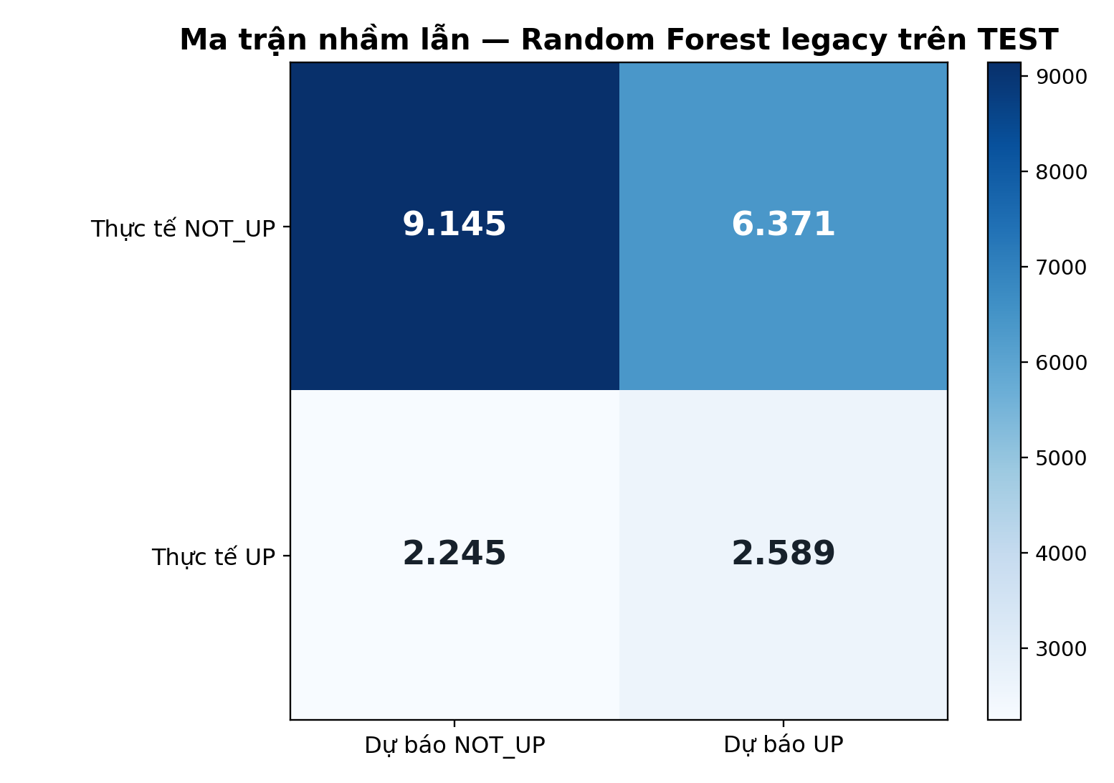
Hình 3.12. Ma trận nhầm lẫn của artifact Random Forest legacy trên TEST
Hình trên trực quan hóa đúng bốn ô của bảng vừa nêu. Ô sáng nhất nằm ở hàng thực tế NOT_UP, cho thấy phần lớn dữ liệu TEST thuộc lớp NOT_UP. Hai ô lỗi có ý nghĩa khác nhau với người dùng: 6.371 dòng dự báo UP nhưng thực tế không tăng là tín hiệu sai gây thiệt hại nếu hành động theo, còn 2.245 dòng UP bị bỏ sót chỉ là cơ hội không được báo. Ngưỡng 0,49 nghiêng về phía tăng recall nên loại lỗi thứ nhất chiếm tỷ trọng lớn hơn.
Khoảng cách giữa VALIDATION và TEST cho thấy hai nguyên nhân. Thứ nhất, phân phối nhãn dịch chuyển: tỷ lệ UP giảm gần 10 điểm phần trăm, nên ngưỡng 0,49 được chọn trên dữ liệu cũ trở nên quá rộng và sinh nhiều dự báo UP sai. Thứ hai, TEST chỉ dài khoảng ba tháng nên chịu ảnh hưởng mạnh của một giai đoạn thị trường cụ thể. Cả hai đều là biểu hiện của độ khó thực sự của bài toán dự báo ngắn hạn, không phải lỗi cài đặt.

3.3.2.4. Mức quan trọng của đặc trưng
Artifact Random Forest legacy cung cấp mức quan trọng toàn cục của đặc trưng, được ghi vào reports/feature_importance.csv. Tám đặc trưng dẫn đầu chiếm khoảng 65% tổng mức quan trọng.
Bảng 3.15. Tám đặc trưng có mức quan trọng cao nhất
Đặc trưng | Mức quan trọng | Diễn giải
volatility_20d | 0,1968 | Độ biến động 20 phiên, yếu tố mạnh nhất
month | 0,0908 | Hiệu ứng mùa và bối cảnh thời gian
volatility_5d | 0,0703 | Độ biến động ngắn hạn
return_20d | 0,0677 | Đà giá trung hạn
return_1d | 0,0634 | Biến động phiên gần nhất
dist_high20 | 0,0581 | Khoảng cách tới đỉnh 20 phiên
dist_low20 | 0,0557 | Khoảng cách tới đáy 20 phiên
return_3d | 0,0544 | Đà giá rất ngắn hạn

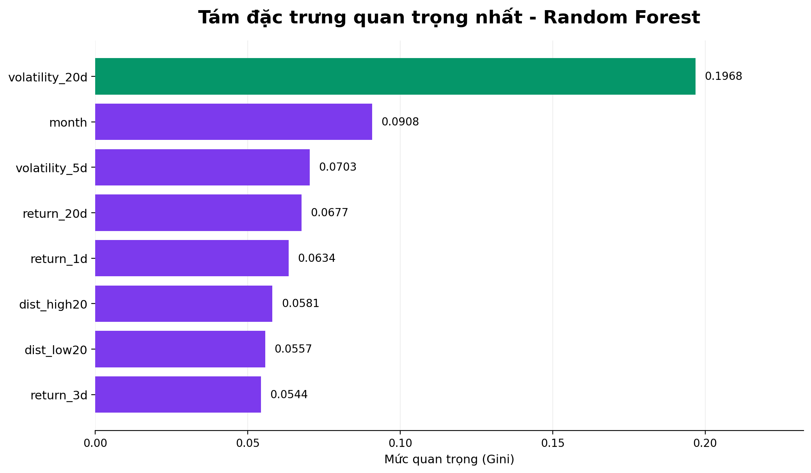
Hình 3.13. Tám đặc trưng có mức quan trọng cao nhất của Random Forest legacy
Kết quả này hợp lý về mặt tài chính: khả năng một mã tăng hơn 1% trong năm phiên phụ thuộc trước hết vào việc mã đó có biến động mạnh hay không, sau đó mới đến hướng của đà giá và vị thế so với vùng đỉnh đáy gần nhất. Ba đặc trưng trung bình động sma5, sma20, sma50 có mức quan trọng thấp nhất vì chúng mang giá tuyệt đối, còn thông tin hữu ích đã được các tỷ số close_vs_sma20 và sma20_vs_sma50 biểu diễn. Cần lưu ý mức quan trọng này là tính chất toàn cục của mô hình, không phải lời giải thích cho dự báo của một mã cụ thể.

CHƯƠNG 4: KẾT LUẬN

4.1. Tổng kết kết quả đạt được
Niên luận đã hoàn thành một hệ thống dự báo xu hướng ngắn hạn cổ phiếu HOSE chạy được đầu cuối: từ tệp OHLCV thô của 400 mã, qua làm sạch, sinh 20 đặc trưng kỹ thuật, gán nhãn UP/NOT_UP theo đúng phiên thị trường thứ năm, chia dữ liệu theo thời gian, tinh chỉnh siêu tham số, chọn mô hình và công bố hiện vật dùng cho dự báo trên web và dòng lệnh. Dữ liệu/CV hiện hành và artifact legacy được quản lý tách biệt để không gán kết quả cũ cho snapshot mới.
Đối chiếu với năm mục tiêu đặt ra ở mục 1.2, kết quả cụ thể như sau.
Bảng 4.1. Đối chiếu mục tiêu và kết quả thực tế
Mục tiêu | Mức độ hoàn thành | Bằng chứng trong sản phẩm
Xây dựng pipeline dữ liệu và đặc trưng đầy đủ | Đạt | 513.971 dòng có nhãn hợp lệ với 20 đặc trưng; các tệp hose_stock_clean.csv, hose_stock_features.csv, ml_dataset.csv
Định nghĩa nhãn không rò rỉ theo lịch phiên chung | Đạt | services/feature_engineering.py: create_labels; kiểm thử test_target_uses_exact_fifth_common_market_session
So sánh ba mô hình theo giao thức có kỷ luật | Đạt ở mức CV; chưa release mới | experiments/manual_config.json và test cổng VALIDATION; cấu hình hiện hành chưa chạy VALIDATION/TEST
Công bố hiện vật và giao diện sử dụng | Đạt | models/final_model.pkl, models/model_metadata.json, bảy trang Flask và chatbot dữ liệu nội bộ
Đạt F1_UP trên TEST cao hơn baseline luôn dự báo UP | Không đạt | TEST F1_UP 0,3754 so với baseline 0,3839; hệ thống ghi baseline_passed = false và hiển thị cảnh báo

Các mục tiêu về pipeline, sản phẩm và kiểm thử đã đạt. Mục tiêu về chất lượng dự báo của artifact legacy không đạt và điều này được báo cáo công khai thay vì che đi. Ba cấu hình CV mới chưa qua cổng VALIDATION nên chưa thể kết luận chất lượng release mới. Đây là kết quả có ý nghĩa phương pháp: khi loại bỏ ba nguồn rò rỉ thường gặp, năng lực dự báo thực tế của một tập đặc trưng kỹ thuật thuần với dữ liệu ngày là rất hạn chế. Nhiều báo cáo dự báo chứng khoán cho chỉ số cao hơn chủ yếu vì tập kiểm tra bị nhiễm thông tin tương lai hoặc vì baseline hằng số không được đưa vào so sánh.

4.2. Sản phẩm giao nộp
- Mã nguồn hệ thống gồm config, services, scripts, templates, static và app.py.
- Bộ dữ liệu đã xử lý: hose_stock_clean.csv, hose_stock_features.csv, ml_dataset.csv.
- Hiện vật mô hình: models/final_model.pkl và models/model_metadata.json.
- Mười bảy tệp báo cáo trong thư mục reports, gồm tuning_results.csv, cv_fold_results.csv, model_comparison.csv, final_model_evaluation.csv, classification_report.csv, confusion_matrix.csv/png, feature_importance.csv, split_summary.csv, pipeline_summary.json và model_selection_report.txt.
- Sổ ghi thực nghiệm: experiments/tuning_history.csv, manual_config.json, evaluation_registry.json và các bản lưu trữ theo mốc phát hành.
- Bộ kiểm thử tự động gồm 10 tệp, 153 test và 42 subtest cho dữ liệu, mô hình, chatbot và giao diện.
- Tài liệu kỹ thuật: README.md, docs/GIAI_THICH_PROJECT.md, docs/SO_DO_KIEN_TRUC_HE_THONG.md và các sơ đồ trong docs/diagrams.

4.3. Hạn chế
- Chất lượng dự báo chưa vượt baseline hằng số trên TEST; hệ thống chỉ nên dùng để học tập và nghiên cứu, không dùng cho quyết định đầu tư.
- Đặc trưng chỉ khai thác giá và khối lượng theo ngày; chưa có dữ liệu cơ bản, dòng tiền khối ngoại, chỉ số ngành hay tin tức.
- Ngưỡng quyết định được chọn từ xác suất OOF trên TRAIN theo một tiêu chí duy nhất và giữ cố định; chưa hiệu chỉnh lại theo chế độ thị trường.
- Suy luận dùng dữ liệu tĩnh đến phiên gần nhất trong tệp, không phải giá trực tuyến.
- Ngày dự kiến cho năm phiên tiếp theo mới bỏ thứ bảy và chủ nhật, chưa dùng lịch nghỉ lễ chính thức của HOSE; ngày hiển thị chỉ là ước tính.
- Ứng dụng web không có xác thực người dùng và chỉ chạy một tiến trình; khóa tuning là khóa trong tiến trình nên chưa an toàn khi triển khai nhiều worker.
- Chưa có kiểm thử hiệu năng và kiểm thử chấp nhận có người dùng thực tham gia.

4.4. Hướng phát triển
- Mở rộng đặc trưng: chỉ số thị trường VN-Index, sức mạnh tương đối theo ngành, dữ liệu giao dịch khối ngoại và các chỉ báo cơ bản theo quý.
- Thử nhóm mô hình mạnh hơn cho dữ liệu bảng như XGBoost, LightGBM hoặc mô hình chuỗi thời gian LSTM, đồng thời giữ nguyên giao thức chống rò rỉ hiện có.
- Thay việc chọn một ngưỡng cố định bằng hiệu chỉnh xác suất, ví dụ Platt scaling hoặc isotonic regression, rồi chọn ngưỡng theo mục tiêu kinh doanh.
- Đánh giá theo hướng đầu tư thay vì chỉ theo độ đo phân loại: mô phỏng chiến lược có chi phí giao dịch, đo lợi nhuận tích lũy và mức sụt giảm tối đa.
- Tự động hóa walk-forward định kỳ: mỗi tháng dịch cửa sổ, chạy lại pipeline và theo dõi độ trôi của chất lượng dự báo qua thời gian.
- Bổ sung xác thực người dùng, khóa liên tiến trình và ghi vết truy cập trước khi triển khai hệ thống ra mạng.

TÀI LIỆU THAM KHẢO
Danh mục tài liệu được trình bày theo chuẩn IEEE. Số trong ngoặc vuông tại phần nội dung tương ứng với số thứ tự trong danh mục này.
[1] F. Pedregosa et al., “Scikit-learn: Machine learning in Python,” Journal of Machine Learning Research, vol. 12, pp. 2825–2830, 2011.
[2] L. Breiman, “Random forests,” Machine Learning, vol. 45, no. 1, pp. 5–32, 2001.
[3] J. H. Friedman, “Greedy function approximation: A gradient boosting machine,” The Annals of Statistics, vol. 29, no. 5, pp. 1189–1232, 2001.
[4] T. Hastie, R. Tibshirani, and J. Friedman, The Elements of Statistical Learning: Data Mining, Inference, and Prediction, 2nd ed. New York, NY, USA: Springer, 2009.
[5] M. L. de Prado, Advances in Financial Machine Learning. Hoboken, NJ, USA: Wiley, 2018.
[6] C. Bergmeir and J. M. Benítez, “On the use of cross-validation for time series predictor evaluation,” Information Sciences, vol. 191, pp. 192–213, 2012.
[7] E. F. Fama, “Efficient capital markets: A review of theory and empirical work,” The Journal of Finance, vol. 25, no. 2, pp. 383–417, 1970.
[8] J. J. Murphy, Technical Analysis of the Financial Markets. New York, NY, USA: New York Institute of Finance, 1999.
[9] J. W. Wilder, New Concepts in Technical Trading Systems. Greensboro, NC, USA: Trend Research, 1978.
[10] W. McKinney, “Data structures for statistical computing in Python,” in Proc. 9th Python in Science Conf. (SciPy), Austin, TX, USA, 2010, pp. 56–61.
[11] C. R. Harris et al., “Array programming with NumPy,” Nature, vol. 585, pp. 357–362, 2020.
[12] Pallets Projects, “Flask documentation (3.1.x).” [Online]. Available: https://flask.palletsprojects.com. [Accessed: Jul. 25, 2026].
[13] scikit-learn developers, “TimeSeriesSplit — scikit-learn 1.8 documentation.” [Online]. Available: https://scikit-learn.org/stable/modules/generated/sklearn.model_selection.TimeSeriesSplit.html. [Accessed: Jul. 25, 2026].
[14] Vnstock developers, “Vnstock: Python library for Vietnamese stock market data.” [Online]. Available: https://vnstocks.com. [Accessed: Jul. 25, 2026].
[15] Ho Chi Minh City Stock Exchange, “Trading rules and market information.” [Online]. Available: https://www.hsx.vn. [Accessed: Jul. 25, 2026].

PHỤ LỤC

Phụ lục A. Hướng dẫn cài đặt và sử dụng

A.1. Cài đặt môi trường
python -m venv .venv
.\.venv\Scripts\Activate.ps1
pip install -r requirements.txt
Tệp .env cần ba biến LLM_BASE_URL, LLM_API_KEY và LLM_MODEL nếu muốn dùng chatbot; các chức năng dự báo, so sánh, xếp hạng và đánh giá không cần cấu hình này.

A.2. Chạy pipeline huấn luyện
python scripts/fetch_hose_data.py # cap nhat OHLCV tu vnstock (tuy chon)
python scripts/preprocess_data.py # lam sach du lieu
python scripts/build_features.py # sinh 20 dac trung va nhan
python scripts/run_pipeline.py # chay cong baseline; chi cong bo neu dat
Trước khi chạy run_pipeline.py phải chốt đủ cấu hình cho ba mô hình tại trang Tuning Lab, vì pipeline từ chối chạy nếu manual_config.json thiếu mô hình, sai policy hoặc sai fingerprint dữ liệu.

A.3. Dự báo
python scripts/predict_stock.py --symbol FPT
python app.py # mo http://127.0.0.1:5000
Trang chủ nhận một mã; /compare nhận đúng hai mã; service nền hỗ trợ 1–5 mã. Kết quả gồm nhãn UP hoặc NOT_UP kèm Điểm UP. Trang /evaluation trình bày ba khối kết quả tách biệt: kiểm định chéo trên TRAIN, chọn họ mô hình trên VALIDATION và đánh giá một lần trên TEST.

A.4. Chạy kiểm thử
python -m pytest tests -q

Phụ lục B. Sơ đồ bổ sung
Phụ lục này tập hợp bốn sơ đồ chi tiết được nhắc tới trong Chương 3 nhưng không đặt trong phần thân để giữ mạch trình bày. Mỗi sơ đồ kèm một đoạn diễn giải ngắn ngay bên dưới.

Hình B.1. Sơ đồ luồng dữ liệu và trạng thái release hiện hành
Sơ đồ mở rộng luồng dữ liệu ở mục 3.2.2, chỉ rõ tên tệp đầu vào và đầu ra của từng bước cùng số dòng còn lại sau mỗi lần lọc, nên có thể đối chiếu trực tiếp với các con số trong bảng hiện vật dữ liệu.
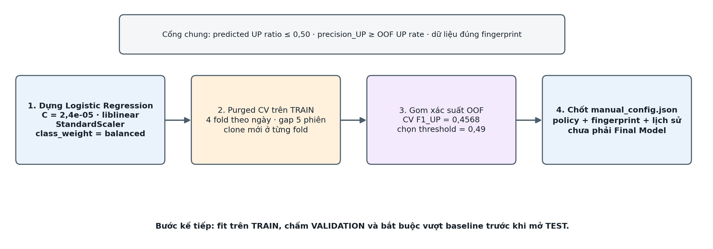
Hình B.2. Lưu đồ tinh chỉnh Logistic Regression với hai siêu tham số C và solver
Lưu đồ cho thấy không gian tham số của Logistic Regression chỉ gồm hai trục là C và solver, nên một lượt tinh chỉnh kết thúc nhanh nhất trong ba họ mô hình.
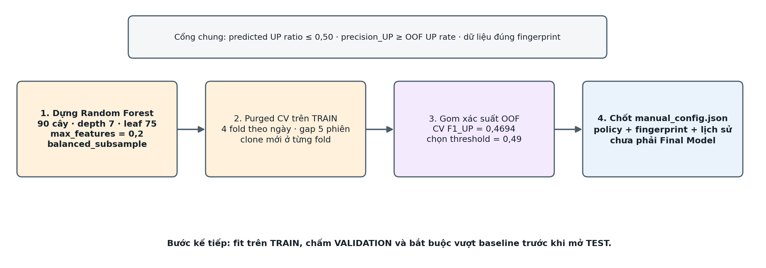
Hình B.3. Lưu đồ tinh chỉnh Random Forest với bốn nhóm siêu tham số
Random Forest có bốn nhóm tham số điều khiển số cây, độ sâu, số mẫu tối thiểu ở lá và tỷ lệ đặc trưng mỗi lần chia, tương ứng bốn khối nhập liệu trên lưu đồ; cấu hình CV hiện hành vẫn phải qua cổng VALIDATION trước khi có thể công bố.
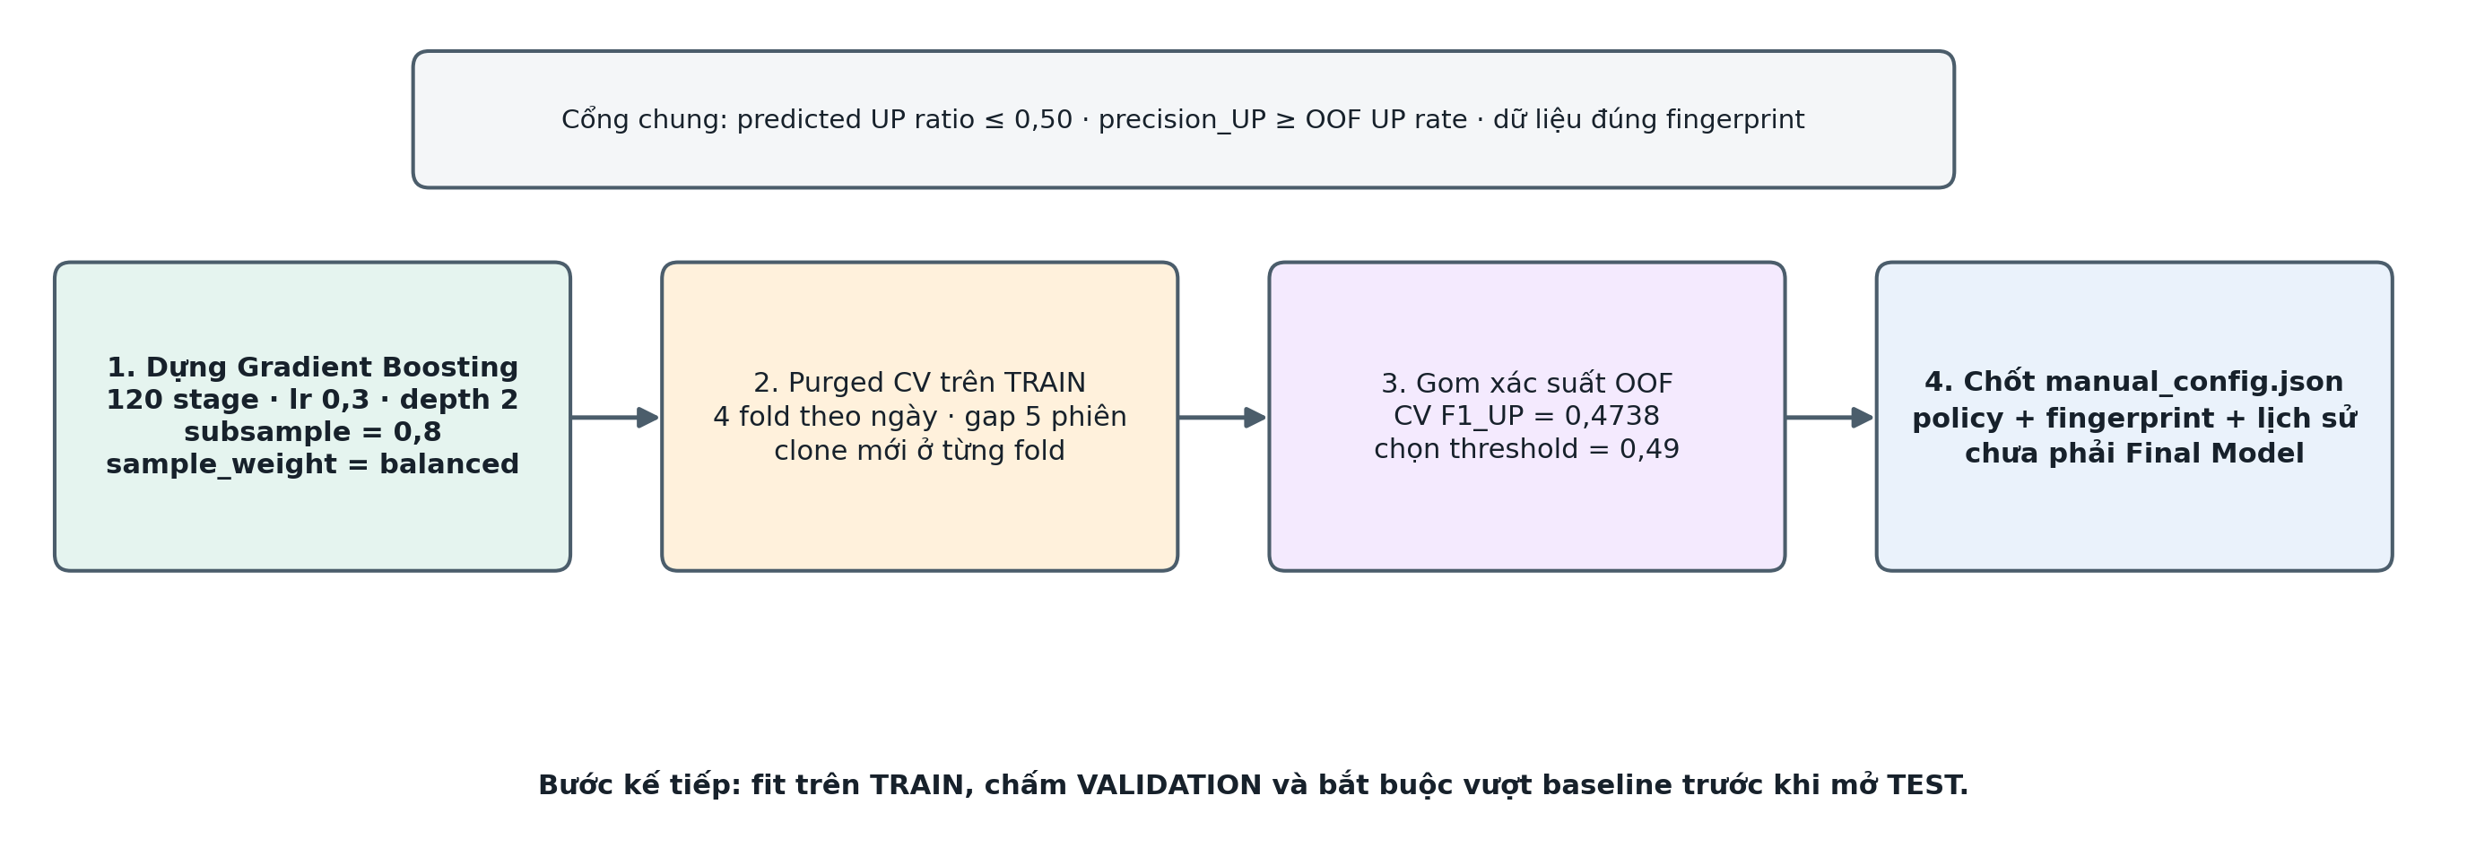
Hình B.4. Lưu đồ tinh chỉnh Gradient Boosting với bốn nhóm siêu tham số
Gradient Boosting thêm hai tham số đặc thù là learning_rate và subsample; do các cây được huấn luyện tuần tự, khối chạy kiểm định chéo bốn fold trên lưu đồ này là bước tốn thời gian nhất trong toàn bộ Tuning Lab.

Phụ lục C. Cấu trúc thư mục mã nguồn
config/ duong dan, dac trung, moc thoi gian, dinh nghia model
data/processed/ du lieu da lam sach, dac trung va tap ML
docs/ tai lieu giai thich va so do kien truc
experiments/ tuning_history.csv, manual_config.json, registry, lock
models/ final_model.pkl va model_metadata.json
reports/ 17 tep bao cao danh gia va provenance
scripts/ lenh chay tung buoc va pipeline chinh thuc
services/ preprocessing, feature, tuning, evaluation, prediction, chatbot
static/ CSS, theme va Chart.js dong goi san
templates/ bay trang HTML ke thua base.html
tests/ bo kiem thu tu dong
app.py Flask backend va cac route

Phụ lục D. Artifact legacy đang phục vụ
Bảng D.1. Tham số và siêu dữ liệu của artifact legacy đang phục vụ
Trường | Giá trị
Mô hình | Random Forest (model_id = 3)
Trạng thái | Artifact legacy ngày 20/07/2026; chưa phải release của policy hiện hành
Policy | legacy_pre_validation_baseline_gate
n_estimators | 130
max_depth | 8
min_samples_leaf | 100
max_features | 0.2
class_weight | balanced_subsample
random_state | 42
Ngưỡng quyết định | 0,49 chọn từ xác suất OOF trên TRAIN
CV F1_UP | 0,4703 (độ lệch chuẩn 0,0250)
Huấn luyện lại đến | 10/04/2026 (TRAIN + VALIDATION, 486.854 dòng)
Fingerprint nội dung | f162b3e8 (dạng rút gọn)
Thời điểm huấn luyện | 20/07/2026 23:08:36

